FUNDACION INTEGRAR

INFORME DE REVISION POR LA DIRECCION 2009

ENTRADAS DEL ÚLTIMO AÑO PARA LA REVISION POR LA DIRECCION

De la Auditoría externa del 2008, quedaron como entradas para el 2009:

- No se evidenció durante el ciclo de auditorías realizado en noviembre de 2008 la evaluación de conformidad del sistema de gestión de la calidad frente al requisito 8.2.2 del Referencial NTC ISO 9001:2000.
- Quedo pendiente la auditoria de la auditoría Interna.
En el 2009, el asesor que teníamos para SGC, efectuó la auditoria a la auditoría interna, logrando que nuestros auditores aprendieran de este proceso.
Para el 2010, uno de los auditores internos, será el auditor de la Auditoría Interna.
- No se evidenció la definición de causas y acciones para las no conformidades encontradas en noviembre 6 de 2008 en el proceso de Gestión estratégica, sin justificación alguna.
- Para el día de la auditoría externa, no se tenía registro de las acciones correctivas, preventivas y de mejora, derivadas de la auditoría interna.
Esta no conformidad se soluciono, cambiando el procedimiento de auditorías, donde se definió el plazo máximo en el que cada auditado, debe tener diligenciado el formato correspondiente.
- No se evidenció el registro en el F-MC-03 del servicio no conforme durante el año 2008 en el cual el 5% de los estudiantes no crecieron en ICAP, incumpliendo lo establecido en el procedimiento P-MC-06 Servicio no conforme.
- Se efectuó el registro del servicio no conforme con las correspondientes acciones a seguir.
- No se evidenció el programa de mantenimiento de infraestructura física durante el año 2008 incumpliendo lo establecido en el procedimiento P-GR-02 y además el programa de mantenimiento del año 2007 no se ejecuto.
Para el 2009, se efectuó el registro correspondiente al mantenimiento de infraestructura física, se monitoreo mes a mes y se cumplieron los objetivos propuestos.

De la Auditoría Externa del 2009 quedaron los siguientes pendientes:

- Las acciones tomadas para dar solución a las causas identificadas en las no conformidades Nº 58, 59, 60, 61, 62 no son apropiadas al hallazgo encontrado.

De esta no conformidad queda pendiente aun:

- Capacitar al grupo de auditores internos en metodologías que aseguren que las acciones correctivas propuestas por los auditados, si den solución a las no conformidades encontradas (Hacer)
Se amplió la capacitación a todo el personal de la Fundacion.
Esta capacitación se inicio el 3 de febrero y debe concluir el 3 de marzo.
Se está realizando todos los miércoles de 1 a 3 p.m.

- Garantizar el éxito de la capacitación, con ejercicios prácticos (verificar)
En cada sesión, se están haciendo ejercicios prácticos que garanticen el aprendizaje.

- Corregir las no conformidades 58, 59, 60, 61 y 62, después de haber ejecutado los pasos anteriores. (Actuar).
Cuando finalice la capacitación, se procederá a corregir las no conformidades planteadas en los formatos 58, 59, 60, 61 y 62.
Quedo pendiente de la Auditoría Interna del 2009:

- Validar que no se presenten tachones en los documentos.
- Validar que los registros de la planificación y control del diseño y desarrollo de los programas se lleven correctamente.
- Validar que los parámetros que se implementaron para la verificación del diseño de los programas si fueron los adecuados.
- Validar que el registro de la planificación de las revisiones sistemáticas del diseño y su realización si se efectuaron.
- Validar que los mecanismos para la validación del diseño y desarrollo de los programas, si sean los adecuados.

En el 2008, solo se evidencio una queja por parte de nuestras familias; por este motivo, el auditor externo dejo como recomendación, aprovechar esta herramienta que permite el mejoramiento continuo.
Para el 2008, se efectuó un proceso de sensibilización con todo el personal, donde se explicaron las ventajas de que los comentarios (buenos o malos-Quejas, reclamos o sugerencias-) que recibiéramos de alumnos, padres de familia o empleados, se llevaran al formato correspondiente.
Esta estrategia permitió pasar de: 1 queja en el 2007 a 14 quejas y reclamos en el 2008, logrando satisfacción en 13 de las 14 quejas, con un cumplimiento del 93% para el 2008, y 7 quejas, 7 reclamos y 7 sugerencias para el 2009, las cuales se resolvieron en su totalidad, con un cumplimiento del 100% para este año.
En el 2008, se evidenciaron 9 acciones Correctivas o Preventivas que se resolvieron de manera eficaz y 37 acciones de Mejora de las cuales 34 se cumplieron de manera eficaz y 3 quedaron en proceso de implementación para cerrar en el 2009.
La encuesta de satisfacción del 2008 mostro un 97% de satisfacción con los servicios ofrecidos por la Fundacion.
Al hacer el análisis del 3% restante (8 de 283 familias), se tomo la decisión de programar más Talleres para padres y maestros en el 2009, ya que la mayor causa de inconformidad de estas familias, se presenta porque desean tener más orientación para el manejo de sus hijos.
La meta del 2008 para el ICAP no se cumplió, pues un 3% de estudiantes no lograron avances en conducta adaptativa. Se trabajo en el logro de esta meta en el 2009, aumentando el trabajo de empoderamiento de los padres, para buscar mayores oportunidades de aprendizaje para los niños, niñas y jóvenes.

ACCIONES DE SEGUIMIENTO DE REVISIONES POR LA DIRECCION PREVIAS.

- Es compromiso permanente y nuestra razón de ser, lograr los objetivos de cada uno de los alumnos.
- Después de cada encuesta (junio y noviembre), se realizo la socialización con los Coordinadores para que hicieran seguimiento.
- Se está haciendo cumplidamente la encuesta a benefactores y se están teniendo en cuenta las sugerencias.
- Se está haciendo seguimiento permanente a Quejas y Reclamos en grupos primario.
- Se realizó sensibilización en el manejo del formato de acciones correctivas, preventivas y de mejora. El personal utiliza cada vez más, este formato.
- En grupos Primarios se revisan las acciones definidas para darles cumplimiento.
- Se contrato un experto en SGC que nos ayudo a revisar el sistema para hacerlo más eficaz.
- Se consiguió de un benefactor, la donación de equipo de cámaras y comunicación para 16 aulas, lo que permitió el monitoreo y la interacción permanente entre las maestras y las coordinadoras.
RESULTADOS DE AUDITORIAS.

AUDITORIA EXTERNA
ENTIDAD | PROCESO | HALLAZGO |  | ACCIONES | ESTADO |  | EFICACIA
 |  | RECOMENDACIÓN | NO CONFORMIDAD |  | CERRADO | ABIERTO | SI/NO/N/A | EN PROCESO
ICONTEC | DIRECCIONAMIENTO | 1 |  | Se están revisando los indicadores de calidad |  | X |  | X
ICONTEC | DIRECCIONAMIENTO | 2 |  | Se están revisando los procesos |  | X |  | X
ICONTEC | DIRECCIONAMIENTO | 3 |  | Se están revisando las entradas para la Dirección |  | X |  | X
ICONTEC | DIRECCIONAMIENTO | 4 |  | Se separaron los formatos de Quejas y Reclamos de Sugerencias | X |  | SI
ICONTEC | ADMINISTRATIVO | 5 |  | Se está dando claridad a las competencias de cada cargo |  | X |  | X
ICONTEC | ADMINISTRATIVO | 6 |  | Se está revisando la evaluación de proveedores |  | X |  | X
ICONTEC | GENERAL | 7 |  | Se están revisando los indicadores de calidad |  | X |  | X
ICONTEC | GENERAL | 8 |  | Se está capacitando al personal |  | X |  | X
ICONTEC | ADMINISTRATIVO |  | 1 | Se adecuo el procedimiento de contratación | X |  | SI
ICONTEC | ADMINISTRATIVO |  | 2 | Se está capacitando al personal |  | X |  | X
ICBF | GENERAL | 0 | 1 | Se contrato medico y odontóloga para evaluación de cada alumno.  Calificación: Primer semestre 99%; segundo semestre 100% | X |  | SI
COMFAMA | GENERAL | 1 | 1 | Se capacito nuevo equipo de evaluadoras  Se modifico procedimiento de Talento Humano | X |  | SI
COMFENALCO | GENERAL | 0 | 0 | Calificación: Excelente |  |  | N/A
POLICIA NACIONAL | GENERAL | 1 | 0 | Diseñar instrumento para evaluación de Historias Clínicas | X |  | SI

AUDITORIA INTERNA

CALIFICACION DE AUDITORES
NOMBRE | PROCESO AUDITADO | RESULTADO
DIEGO ANDRES SERNA | FORMACION E INTEGRACION | 74
MARIA HELENA SAMPEDRO | DIRECCIONAMIENTO | 72
CLARA LUCIA AVILA | APOYO | 72
JUDITH SALAMEH | APOYO | 72
LINA CECILIA RESTREPO | DIRECCIONAMIENTO | 72
65 A 80: MUY BUEN AUDITOR
49 A 64: BUEN AUDITOR
30 A 48: AUDITOR REGULAR (DEBE MEJORAR)
0 A 47: MAL AUDITOR (SE DEBE CAPACITAR)

RESULTADOS DE LA AUDITORIA INTERNA
PROCESO | HALLAZGO |  | ACCIONES | ESTADO |  | EFICACIA
 |  | NO CONFORMIDAD |  | CERRADO | ABIERTO | SI/NO | EN PROCESO
DIRECCIONAMIENTO | 1 |  | Se incluyo Planeación Estratégica y cronograma en lista de documentos | X |  | SI
DIRECCIONAMIENTO | 2 |  | Se incluyo en el cronograma espacio para observaciones | X |  | SI
DIRECCIONAMIENTO | 3 |  | Pendiente |  | X | N/A
DIRECCIONAMIENTO | 4 |  | Pendiente |  | X | N/A
DIRECCIONAMIENTO | 5 |  | Pendiente |  | X | N/A
DIRECCIONAMIENTO | 6 |  | Pendiente |  | X | N/A
FORMACION E INTEGRACION | 1 |  | Conocimiento de caracterización-En desarrollo |  | X |  | X
FORMACION E INTEGRACION | 2 |  | Se revisaron los programas para que fueran coherentes con lo que se hace. | X |  | SI
FORMACION E INTEGRACION | 3 |  | Se dio la instrucción para que no dejen espacios en blanco |  | X |  | X
FORMACION E INTEGRACION | 4 |  | Pendiente |  | X | N/A
FORMACION E INTEGRACION | 5 |  | Se incluyeron acta y contrato en lista maestra | X |  | SI
FORMACION E INTEGRACION | 6 |  | Pendiente |  | X | N/A
FORMACION E INTEGRACION | 7 |  | Se simplifico el control de cambios | X |  | SI
FORMACION E INTEGRACION | 8 |  | Se dio la instrucción para que diligencien completo y claro |  | X |  | X
FORMACION E INTEGRACION | 9 |  | Una reunión anual para hacer cambios | X |  | SI
FORMACION E INTEGRACION | 10 |  | Pendiente |  | X | N/A
FORMACION E INTEGRACION | 11 |  | Agrupar indicadores-En proceso |  | X |  | X
FORMACION E INTEGRACION | 12 |  | Se efectuó el análisis de datos-En proceso |  | X |  | X
FORMACION E INTEGRACION | 13 |  | No se simplifica, se toman datos para validar programas | X |  | SI
FORMACION E INTEGRACION |  | 1 | Se dio la instrucción para que diligencien sin tachones |  | X |  | X
FORMACION E INTEGRACION |  | 2 | Una reunión anual para hacer cambios | X |  |  | X
FORMACION E INTEGRACION |  | 3 | Se retiro el formato del procedimiento | X |  | SI
FORMACION E INTEGRACION |  | 4 | Se convirtió en anexo | X |  | SI
FORMACION E INTEGRACION |  | 5 | Una reunión anual para planificar los cambios | X |  | SI
FORMACION E INTEGRACION |  | 6 | Se hace el registro correcto | X |  | SI
FORMACION E INTEGRACION |  | 7 | Se crearon los parámetros de verificación | X |  |  | X
FORMACION E INTEGRACION |  | 8 | Se está haciendo en Grupos Primarios | X |  |  | X
FORMACION E INTEGRACION |  | 9 | Se capacito a todo el personal para aprender a validar | X |  |  | X
FORMACION E INTEGRACION |  | 10 | Se corrigió el alcance | X |  | SI
FORMACION E INTEGRACION |  | 11 | Se creó registro de no conforme | X |  | SI
APOYO | 1 |  | Se Incluyo el reporte de novedades en la lista de documentos | X |  | SI
APOYO | 2 |  | Pendiente |  | X | N/A
APOYO | 3 |  | Se verifico que los contratos de 2010 tengan todas la firmas | X |  | SI
APOYO | 4 |  | Cumplir los plazos- En proceso de cumplimiento. |  | X |  | X
APOYO | 5 |  | Pendiente |  | X | N/A
APOYO | 6 |  | Pendiente |  | X | N/A
APOYO | 7 |  | Se está haciendo el análisis de Clima Organizacional |  | X |  | X
APOYO | 8 |  | Se cambio el diligenciamiento de AC/AP/AM | X |  | X
APOYO | 9 |  | Pendiente |  | X | N/A
APOYO | 10 |  | Pendiente |  | X | N/A
APOYO | 11 |  | Pendiente |  | X | N/A
APOYO |  | 1 | Se está exigiendo el recibo firmado por los padres de familia | X |  | SI
APOYO |  | 2 | Se archivaron las pruebas en la hoja de vida de la funcionaria | X |  | SI
APOYO |  | 3 | No se le presento al auditor la inducción sino el plan de capacitación | X |  | SI

RETROALIMENTACION DEL CLIENTE

QUEJAS Y RECLAMOS
COMPARATIVO 2009-2008

SATISFACCION DEL CLIENTE

La encuesta de satisfacción del 2009 mostro un 97% de satisfacción con los servicios ofrecidos por la Fundacion.
De las observaciones se destacan los siguientes puntos:

- Algunas familias sugieren aumentar las citas grupales que permiten crear redes de familias pero esto no es posible por la necesidad de realizar sesiones individuales que aportan al logro de objetivos específicos.
- Algunas familias evalúan los logros de sus hijos como pocos, pero reconocen que estos resultados se deben al poco tiempo que llevan en el programa. En la encuesta los padres dejan consignado que las pautas de trabajo son claras y sencillas para aplicar.
- Es importante mencionar que aparecen comentarios muy positivos hechos por los padres frente al programa, la institución y frente a los profesionales.

DESEMPEÑO DE LOS PROCESOS Y CONFORMIDAD DEL PRODUCTO

PROCESO DE PLANEACION ESTRATEGICA
La planeación estratégica en curso, tuvo los siguientes ajustes y resultados en el 2009:
META 1: AVANCES EN DESARROLLO EN EL 100% DE LOS ALUMNOS (LOS AVANCES SON MEDIDOS CON EL ICAP AL FINALIZAR EL AÑO)
A esta meta se le adicionaron algunas acciones para cualificar la eficiencia de los programas:
- Reorganización de los grupos de alumnos del programa de habilitación integral para que el número de estudiantes por educador fuese coherente con las necesidades de los niños. Se pasó de 10 grupos en el 2008 a 13 grupos en el 2009 con un promedio de 5 niños por grupo. Esta organización requirió la contratación de 3 nuevas educadoras.
- Contratación de 2 educadores físicos por ½ tiempo cada uno para aumentar la frecuencia de atención de las necesidades motrices de nuestros alumnos de todos los programas y aumento del material didáctico requerido para esta acción.
- Los padres que iniciaron el programa de intervención inicial en el 2009 fueron entrenados por la fonoaudióloga en habilidades de comunicación con sus hijos, a través del programa COMUNIQUEMONOS adaptado del centro HANEN de Canadá.
- Los estudiantes incluidos en el sistema formal de educación que carecían de las habilidades de autocuidado personal propias de su edad, iniciaron un proceso riguroso de aprendizaje de estas habilidades desarrollado por sus padres y monitoreado por sus maestras de apoyo para mejorar sus condiciones personales para la inclusión.

Manteniendo las acciones que habían resultado exitosas en los años anteriores y con la introducción de estas nuevas acciones, en el 2009 se hizo un análisis riguroso al final del año de los planes de aquellos alumnos que no alcanzaron la meta de crecer en desarrollo adaptativo (solo un 4% de la población atendida). Se revisaron las variables extrínsecas e intrínsecas que afectaron negativamente los resultados de estos alumnos y, pudimos establecer que los problemas de crianza por parte de los padres, son la variable más frecuente que limita la eficacia de nuestros programas.
META 2: INVOLUCRAMIENTO DEL 60% DE LOS PADRES EN EL PROCESO DE DESARROLLO DE SUS HIJOS
La tarea del 2009 consistió en probar si el programa diseñado para la formación de padres es suficiente para que se involucren en la implementación del PLATIN y alcancen un nivel de competencias que impacte positivamente sobre el desarrollo de su hijo.
Para recoger y analizar la información arrojada por este programa al final del año, se propusieron desde la dirección varias acciones para lograr la meta:
- Entregar el PLATIN en una reunión en la que participaron los padres, la coordinadora de cada programa y el profesional encargado de implementar el plan de cada niño. Al finalizar la entrega del PLATIN, los padres firmaron un consentimiento informado para formalizar la aceptación del plan diseñado para su hijo y su compromiso de participar en el desarrollo de dicho plan
- Hacer un análisis exhaustivo de las condiciones personales y contextuales de cada niño para definir el foco de intervención o formación de sus padres en función de las necesidades de su hijo, y después del análisis, clasificar las familias por grupos según el nivel de dificultades de comportamiento o desarrollo presentado por los niños. Se conformaron cuatro grupos:
- Ajustado: menos de 2 años de discrepancia entre su edad cronológica y su edad de desarrollo; o su comportamiento es adecuado y su familia presenta más fortalezas que debilidades para propiciar un ambiente óptimo para su hijo.
- Monitoreo semestral: dos años de discrepancia entre la edad cronológica y la edad de desarrollo; o el niño presenta algunas problemáticas leves de comportamiento; o se evidencian pocas debilidades en su familia
- En alerta: tres años de discrepancia; o dificultades de comportamiento moderados; o debilidades importantes en la familia
- En emergencia: el niño presenta una discrepancia de 3 o más años entre su edad cronológica y su edad de desarrollo; o dificultades graves en su comportamiento adaptativo; o condiciones graves en su familia como maltrato, adicciones, enfermedad mental o pobreza extrema entre otras.
- Desarrollar los programas de intervención y formación de los padres en la modalidad de pequeños grupos con necesidades similares o asesoría individual para orientar los padres con problemáticas importantes de carácter personal o familiar. Para el trabajo de orientación de estas familias con necesidades especiales se contrató una trabajadora social quien trabajó en atención directa y en la construcción de una base de datos de servicios institucionales de la ciudad para remitir a las familias. Esta base de datos se construyo con la participación de una practicante de trabajo social
Se desarrollaron 14 talleres para grupos grandes, a los que asistieron 423 padres de familia y 7 programas de formación en pequeños grupos con cinco sesiones promedio en cada programa. Participaron 79 padres en estos programas de formación en pequeños grupos. Se dio asesoría individual en psicología a 55 familias; en terapia de lenguaje a 3 familias; en educación física a 29 familias; en ejercicio de derechos a 65 familias y en trabajo social a 46 familias. En total se dieron 198 asesorías individuales para resolver necesidades especiales de los padres.
Como resultado de las tres estrategias utilizadas para alcanzar esta meta, con las 194 familias que estuvieron en el programa durante 9 meses o más se logró lo siguiente:
Se involucraron 184 familias en el proceso de desarrollo de sus hijos, lo que significa una superación de la meta establecida al iniciar el año (95% de involucramiento)
Con respecto a los resultados alcanzados con las familias para mejorar las condiciones que facilitan el desarrollo de los niños, tenemos lo siguiente:
- En el subgrupo denominado EN EMERGENCIA, iniciamos el año con 100 familias y al finalizar, 78 habían mejorado sus condiciones negativas.
- En el subgrupo denominado EN ALERTA, iniciamos con 52 familias y 30 de ellas superaron sus dificultades
- En el subgrupo de MONITOREO (41 familias) y en el subgrupo AJUSTADO (66 familias) se mantuvieron las condiciones favorables para los niños.

META 3: CUALIFICACIÓN DE LAS COMPETENCIAS DE LOS PROFESIONALES PARA ALCANZAR UN MÍNIMO DE 80% DE EFICIENCIA EN LA EVALUACION DE DESEMPEÑO ANUAL.
Esta meta se viene cumpliendo a cabalidad desde el año 2007 y el programa que se desarrolla semanalmente está orientado al dominio de habilidades organizacionales comprendidas en el sistema de gestión de la calidad y a la actualización en temas teóricos y prácticos en el campo de la discapacidad intelectual que permitan a los profesionales mantenerse a tono con los avances de países desarrollados.
A continuación se presenta la tabla que contiene los temas trabajados en el año 2009
ENERO | Diagnostico organizacional-Fabio Albuquerque  Brigada de emergencia-primeros auxilios – Defensa Civil -
FEBRERO | Comunicación organizacional - Fabio Albuquerque  Feedback - Fabio Albuquerque  Administración del tiempo - Fabio Albuquerque  Brigada de emergencia-incendio - Defensa Civil  Yoga – Juan Carlos García
MARZO | Coaching - Fabio Albuquerque  Planeación estratégica  Taller sobre funcionamiento humano - Patricia Gaviria  Yoga – Juan Carlos García  Manejo de crisis agresivas – Guillermo Ramírez  Ingles- Instituto Merymounth  Taller de derechos – procuraduría  Brigada de emergencia – defensa civil
ABRIL | Transferencia congreso de inclusión Salamanca-España – María Elena Sampedro  Conferencia sistema de rehabilitación en Japón –Dra. Blanca cano  Manejo de extintores – defensa civil  Brigada de emergencia-incendio – Defensa Civil  Manejo de crisis agresivas – Guillermo Ramírez  Ingles-primer nivel - instituto Merymounth  Yoga – Juan Carlos García  Taller de derechos - procuraduría
MAYO | Transferencia congreso de inclusión salamanca-España – María Helena Sampedro  El modelo de rehabilitación japonés Dra. Blanca Cano Comité de rehabilitación  Elaboración grupal de proyecto para desarrollar actividades significativas en aulas – grupo coordinación  Auditoría interna norma ISO  Manejo de crisis agresivas – Guillermo Ramírez  Ingles - instituto Merymounth  Brigada de emergencia – defensa civil  Yoga – Juan Carlos García  Manejo de incendios- Defensa Civil  Taller de derechos - Procuraduría
JUNIO | Estudios de casos – grupo coordinación  Comunicación – Clara Lucia Avila  Desarrollo humano – Patricia Gaviria  Manejo de crisis agresivas – Guillermo Ramírez  Brigada de emergencia – defensa civil  Simulacro de evacuación – defensa civil  Yoga – Juan Carlos García  Ingles - instituto Merymounth  Taller de derechos - procuraduría
JULIO | Brigada de emergencia-primeros auxilios – defensa civil –  Yoga  Herramientas para prevenir accidentes por agresión  Proyectos  Formación auditores internos norma ISO  Trabajo en grupo  Comuniquémonos  Taller de derechos- con procuraduría  Ingles  Balance semestral
AGOSTO | Brigada de emergencia-primeros auxilios – defensa civil –  Yoga  Re inducción SGC  Herramientas para prevenir accidentes por agresión  Proyectos  Brigada de emergencia – defensa civil  Comuniquémonos  Taller de derechos- con procuraduría  Ingles  Cultura de autismo
SEPTIEMBRE | Brigada de emergencia-primeros auxilios – defensa civil –  Yoga  Herramientas para prevenir accidentes por agresión  Proyectos  Proyectos taller de derechos – procuraduría  Comuniquémonos  Ingles
OCTUBRE | Brigada de emergencia-primeros auxilios – defensa civil –  Yoga  Herramientas para prevenir accidentes por agresión  Proyectos taller de derechos – procuraduría  Brigada de emergencia – defensa civil  Calificación del Inventario del Espectro Autista IDEA  Simulacro de evacuación  Ingles
NOVIEMBRE | Brigada de emergencia-primeros auxilios – defensa civil –  Yoga  Herramientas para prevenir accidentes por agresión  Proyectos taller de derechos – procuraduría  Brigada de emergencia – defensa civil  Calificación del Inventario del Espectro Autista IDEA  Simulacro de evacuación  Ingles

META 4: ADMINISTRACION PARTICIPATIVA
Se trabajó en el manejo eficaz de los asuntos administrativos requeridos por los entes de control y los contratantes de nuestros servicios, que están a cargo del equipo de programas. Para lograrlo se tomaron dos decisiones: la primera consistió en aumentar en dos horas semanales la jornada laboral de los educadores del programa de Habilitación Integral, destinadas única y exclusivamente, a atender labores administrativas.
Respecto a los programas de Apoyo a la Inclusión, Intervención Inicial y Aprendamos, estos fueron apoyados en el trabajo administrativo a través de la contratación de una persona que se hizo cargo de algunas de estas funciones. El cargo se denominó Administrador de programas. Las tareas específicas de este cargo son:
  - Realizar el apoyo logístico para los talleres dictados en los programa.
  - Manejar los directorios de los programas.
  - Distribuir la papelería de los programas.
  - Hacer la caracterización de los alumnos de los programas.
  - Tener los fólderes de protocolos de los programa organizados.
  - Imprimir y archivar toda la información.
  - Enviar la correspondencia de los programas.
  - Colaborar en la elaboración de materiales de trabajo
Se trabajó de manera ardua y constante, en mejorar el clima organizacional buscando incentivos para el personal (bonificaciones, capacitaciones, recreación, premios por logros, ayudas: mutual, salud, etc.), de manera que las personas se sientan importantes, valoradas, motivadas; y además, ayudar al personal a disminuir los niveles de estrés que son característicos del trabajo con poblaciones vulnerables.
Se trabajó en el ajuste del Sistema de gestión de la Calidad con la asesoría de una experta en sistemas aplicados a la prestación de servicios educativos. En Octubre se implementó el nuevo sistema después de la capacitación de 10 auditores internos y la difusión a todo el personal de los ajustes realizados. En Diciembre fuimos recertificados por el ICONTEC después de una auditoría externa en la que se encontraron 2 no conformidades de carácter menor.
PROCESO DE DIRECCION DE PROGRAMAS
Durante el año 2009, la Fundación desarrolló los siguientes programas
- EVALUACION TRANSDICIPLINARIA
- INTERVENCIÓN INICIAL – MODALIDAD INDIVIDUAL y GRUPAL
- APOYO A LA INCLUSION EDUCATIVA – MODALIDAD INDIVIDUAL Y GRUPAL
- HABILITACIÓN INTEGRAL
- APRENDAMOS: MODALIDAD DE INTERVENCION INDIVIDUAL Y GRUPAL PARA EL TRASTORNO POR DEFICIT DE ATENCION/HIPERACTIVIDAD.
- CONSULTORIA: ATENCION PSICOLOGICA PUNTUAL Y ASESORIA EN EJERCICIO DE DERECHOS.

En el 2009, la Fundación se propuso las siguientes metas en sus programas:
El 100% de sus alumnos con discapacidad intelectual, aumentan su edad de desarrollo adaptativo para facilitar su inclusión. Este indicador se mide con el inventario de conducta adaptativa ICAP
El 100% de los alumnos que presentan conductas problemáticas que interfieren en su desarrollo adaptativo y por ende en su inclusión, mejoran su comportamiento como resultado del apoyo conductual positivo que se les brinde.
El 100% de los alumnos con autismo, mejoran su condición a través de la disminución de sus síntomas. Este indicador se mide con el inventario del espectro autista IDEA
El 100% de los alumnos que reciben apoyo para su inclusión en la educación formal, por presentar discapacidad intelectual o déficit de atención/hiperactividad, logran la promoción de grado escolar y se mantienen incluidos en el sistema formal de educación.
El 100% de los padres que inician la formación que los capacita para lograr el desarrollo óptimo de su hijo o hija con discapacidad intelectual, en el programa de intervención inicial, logran convertirse en padres empoderados.
Al Finalizar el año 2009, se midieron los indicadores en 248 alumnos que estuvieron en la Fundación por más de 9 meses durante este año, tiempo que consideramos suficiente para lograr cambios. De los 248 alumnos evaluados, 143 presentan autismo (58% del total de la población); 68 presentan discapacidad intelectual (27%) y 37 presentan Déficit de atención/Hiperactividad (15%)
De los 248 alumnos, 143 estudiantes (58%) están incluidos al sistema formal de educación desde preescolar hasta la educación superior.
RESULTADOS

Los resultados alcanzados con nuestros estudiantes y sus familias se presentan en la siguiente tabla comparando algunos indicadores con el año 2006, 2007 y 2008. (En algunos programas no aplica el indicador y la casilla correspondiente aparece con la abreviatura N/A)

Tabla de resultados de los programas
 | AÑO | Balance > 75% en todos los periodos | Avances en desarrollo medido con ICAP | Mejoría en Comportamiento | Mejoria en el IDEA | Promoción escolar | Permanencia en educacion formal | Padres empoderados | Satisfacción con el Servicio
Apoyo a la Inclusión educativa | 2006 | 97% | 100% | 72% | 97% | 95% | 99% | N/A | 96%
 | 2007 | 85% | 97% | 83% | 69% | 96% | 100% | N/A | 97%
 | 2008 | 100% | 96% | 48% | 97% | 95% | 93% | N/A | 95%
 | 2009 | 100% | 97% | 67% | 92%* | 93% | 96% | N/A | 97%
Inicial Intervencion | 2006 | 97% | 100% | 80% | 98% | N/A | N/A | N/A | 90%
 | 2007 | 60% | 100% | 65% | 100% | N/A | N/A | N/A | 93%
 | 2008 | 100% | 89% | 67% | 83% | N/A | N/A | 85% | 100%
 | 2009 | 90% | 97% | 63% | 83% | N/A | N/A | 90% | 100%
Habilitación | 2006 | 82% | 95% | 84% | 95% | N/A | N/A | N/A | 88%
 | 2007 | 81% | 95% | 84% | 97% | N/A | N/A | N/A | 99%
 | 2008 | 99% | 80% | 59% | 63% | N/A | N/A | N/A | 94%
 | 2009 | 100% | 95% | 58% | 74% | N/A | N/A | N/A | 99%
Aprendamos  (Deficit de Atencion) | 2007 | 88% | N/A | N/A | N/A | N/A | N/A | N/A | 79%
 | 2008 | 91% | N/A | N/A | N/A | 97% | 100% | N/A | 98%
 | 2009 | 97% | N/A | N/A | N/A | 91% | 100% | N/A | 93%

Nota: El indicador del espectro autista IDEA con un puntaje de 92%* en el programa de apoyo a la inclusión no implica un menor resultado con respecto al año anterior sino falta de sensibilidad del instrumento porque algunos jóvenes ya alcanzaron el límite superior del espectro y su puntuación en el IDEA ya no se mueve.
La consultoría en ejercicio de derechos con el abogado de la Fundación permitió que 157 familias pudiesen pagar el servicio requerido por sus hijos a través del plan contributivo de salud (POS) lo que significa un apoyo importante para su presupuesto familiar.

PROYECTOS 2009

- INVESTIGACION
Estudio descriptivo: los profesionales y la detección de autismo. Este estudio fue la primera etapa de un proyecto de Detección Temprana. Se trata de identificar quién ha dado el diagnóstico presuntivo de autismo de los niños vinculados a la Fundación y conocer los conceptos que han dado los pediatras o profesionales adscritos a los programas de crecimiento y desarrollo. Este estudio continua en el año 2010.

- TRANSFERENCIA DE CONOCIMIENTO
2ª Jornada de Inclusión COPIDIS. Participación de la Doctora Patricia Gaviria, con la ponencia “Construyendo juntos la Inclusión”, en la ciudad de Buenos Aires, Argentina.
7ª Jornada Científica de Investigación sobre personas con discapacidad. Participación de la Doctora Maria Helena Sampedro, con la ponencia “Planeación Centrada en la Familia, una ruta hacia el empoderamiento de padres de niños pequeños con discapacidad cognitiva”, en la ciudad de Salamanca, España.
Formación en empoderamiento de familias de la Unidad de Atención Integral del municipio de Rionegro. Este programa de capacitación tuvo como objetivo formar a los profesionales de la UAI en metodologías de formación de padres.
Construyendo juntos la inclusión. A través de este proyecto realizado en Puerto Berrio desde hace tres años y en San Carlos desde hace dos años, con la financiación de ISAGEN, se han llevado a cabo acciones de acompañamiento, formación y transferencia a 2 líderes, 54 maestros, 20 miembros de consejos municipales de discapacidad y 170 miembros de asociaciones de personas con discapacidad, para que tengan las herramientas y los conocimientos que les permitan promover políticas, cultura y prácticas inclusivas en sus municipios.
Hoy, los maestros están en capacidad de analizar fortalezas, debilidades y necesidades para plantear metas a sus estudiantes y realizar adecuaciones curriculares, que permiten a los niños y niñas ser incluidos en la educación y alcanzar logros en sus habilidades sociales, hábitos y conductas de clase y habilidades y conocimientos
Los miembros de los consejos y las asociaciones van desarrollando mayor capacidad de organización, de acción con base en la información de leyes y normas, priorización en toma de decisiones que benefician la población con discapacidad y se están fortaleciendo como equipos de trabajo
La sostenibilidad de estos procesos la garantiza el involucrar las instancias municipales como responsables de los programas, trabajar con los maestros directamente para que aprendan a liderar los procesos de inclusión escolar, formar una base amplia de maestros para dejar una capacidad instalada y gestionar para que entidades asuman el desarrollo de acciones que contribuyan a mejorar la calidad de vida de la población con discapacidad
Formación en Apoyo Conductual Positivo. Programa de formación para el equipo de 20 psicólogos y otros profesionales del Instituto de Capacitación Los Álamos.
Pasantías. Programa de formación en las instalaciones de la Fundación que fue brindado a la familia de un niño con autismo proveniente de Mérida, Venezuela durante los meses de Julio y Agosto y a tres profesionales de la Secretaria de Educación de Fusagasuga durante la primera semana de diciembre.
Formación a maestros de Bogotá en convenio con el GLARP. Programa de capacitación en prácticas de inclusión escolar
Taller de crianza. Formación para padres costeado por el Fondo de empleados del EXITO
Formación de jardineras. Capacitación en desarrollo de conducta social adecuada en la primera infancia para jardineras de Ciudad Bolívar que trabajan en hogares infantiles del ICBF en este municipio
Capacitación en estrategias de inclusión educativa. Para la formación de maestras del preescolar LOS OSITOS de la ciudad de Medellín.
Videos para la formación de padres y profesionales. Con el apoyo de Pérez y Villa y producciones CHAMAN y la financiación de ISAGEN, se desarrollaron cuatro videos para capacitación de profesionales o padres de familia.
- FORMACION DE PROFESIONALES
4ª Conferencia Internacional de comunicación aumentativa y alternativa. En el mes de noviembre se desplazo la Fonoaudióloga de la institución, Clara Lucia Avila S. a la ciudad de Arequipa, Perú, para participar en este congreso, que cuenta con el aval de Equip K.I.D.S. International, ISAAC- Miembros de la Sociedad Internacional de Comunicación Aumentativa y Alternativa en Perú- y Gerencia Regional de Educación de Arequipa-Perú.
Circuito cerrado de TV y Audio. En el segundo semestre se presentó un proyecto a la Fundación Sofía Pérez de Soto, solicitando cooperación financiera para la puesta en marcha de un sistema de asesoría y formación de los profesionales a cargo de los niños a través de un circuito integrado de audio y video que permite comunicación bidireccional entre coordinadores y educadores. Este sistema permite además, grabar las sesiones de trabajo para utilizarlas como material de trabajo con los padres y maestros de nuestros alumnos. La Fundación Sofía Pérez de Soto apoyó este proyecto con la suma de 30 millones de pesos que cubrieron el 81% de esta inversión que tuvo un costo total de 37 millones. Los resultados de este sistema sobre el proceso de formación profesional, se verán reflejados en los datos del 2010 porque el sistema entró en operación en las últimas semanas del 2009.
Actualización en metodología TEACCH. En el mes de Julio, se contó con el apoyo de dos profesionales del Miami –Dade County Public Schools, una educadora especialista en inclusión de niños con autismo y una fonoaudióloga experta en comunicación alternativa. Gracias a la gestión realizada con la entidad en Miami, las profesionales donaron su trabajo de capacitación y los costos de su alojamiento y alimentación en Medellín. La Fundación se encargó de los costos de transporte por un valor de $2.140.000. La capacitación resultó muy exitosa porque permitió que las expertas observaran nuestro trabajo con los niños y nos dieran retroalimentación directa de los procedimientos adecuados e inadecuados con nuestros niños.

- INFRAESTRUCTURA
Mejoramiento de muebles de salones. En el mes de Diciembre se hizo la reparación completa de las mesas de trabajo de los niños, que implicó el cambio de las laminas de formica de las superficies, el ajuste del sistema de las patas que permite graduar la altura de la mesa a las necesidades del niño y la ampliación de la superficie para los jóvenes de mayor talla de manera que ambos brazos queden ubicados sobre la mesa. Esta adecuación tuvo un costo de $4.300.000
Instalaciones sanitarias para los pequeños. En el periodo de vacaciones del mes de diciembre, se hizo la reforma de las instalaciones sanitarias para dar cabida a cinco muebles sanitarios para niños pequeños que necesitaban apoyo de adultos para el uso del sanitario. Esta adecuación tuvo un costo de $15.900.000.
Material de biblioteca para niños pequeños. La Fundación John Ramírez Moreno de Bogotá, nos donó una importante colección de libros para niños, que serán utilizados en el proyecto de alfabetización temprana que se desarrollara en el 2010. Estos libros se usan en combinación con sistemas alternativos de comunicación y la idea central de este proyecto es poner en contacto con los libros a nuestros niños más pequeños para facilitar la adquisición de la lectura.

- REPRESENTACION
Política pública de la ciudad de Medellín. En el segundo semestre del 2009, se trabajó en estrecha colaboración con la Secretaria de Bienestar Social del Municipio, para elaborar el documento marco de la Política Pública para la atención a la discapacidad y al finalizar el año, el Consejo de Medellín la ratifico a través del acuerdo No. 86 de 2009.
Mesa de discapacidad. A lo largo del año 2009 se participo en forma continua en la mesa de discapacidad de la Federación Antioqueña de ONG y desde esta mesa se impulsó el trabajo para elaborar la Política Publica de atención a la discapacidad.
Rendición social de cuentas. Por cuarta vez consecutiva, se trabajó en el comité de análisis y presentación de datos del ejercicio de transparencia de la Federación Antioqueña de ONG denominado RENDICIÓN SOCIAL DE CUENTAS y para este año se logró la participación de 81 de las 102 entidades federadas y la asistencia de más de 500 personas al evento de presentación de la Rendición.
Sensibilización a la comunidad. En el mes de Agosto se presento la obra de teatro LA ESQUINA DEL ROMPECABEZAS conmemorativa de los 20 años de labores de la Fundación. La función en el Teatro Metropolitano fue todo un éxito y se tuvo un lleno total de las instalaciones del teatro. El costo de la producción fue de 34 millones de pesos, incluyendo la función en el teatro Águila Descalza.
Comité de solidaridad. Este comité sesiono mensualmente durante el 2009, para dar apoyo psicosocial a las necesidades especiales de las familias y financiero a través de becas para los alumnos de la Fundación que lo requieran. El monto de las becas entregadas, ascendió a $25.000.000 en el año 2009.

AREA ADMINISTRATIVA
En el área administrativa continuamos con la meta estratégica de lograr una administración participativa que permitiese una mayor eficiencia en el funcionamiento administrativo y financiero de la Fundacion.
Estrategias:
- Interacción directa con los profesionales del área técnica para hacer eficiente la labor administrativa de cada programa.
- Mejorar la oportunidad en las citas para Evaluación Transdisciplinaria.
- Grupo primario mensual para diseñar, seguir y ajustar las actividades administrativas.
- Se publicó mensualmente el boletín AdmonOn_line para divulgar asuntos administrativos y señalar aciertos y errores en la administración de los programas.
- Se actualizó el Sistema General de la Calidad para facilitar su manejo.
- Se terminó la implementación del PLAN DE EMERGENCIAS de la Fundación con la colaboración de personal de todas las aéreas y la supervisión de la Defensa Civil Colombiana.
- Se continuó con la supervisión constante, para la oportuna y eficaz administración de la Cartera.
- Se asignaron adecuadamente los recursos gracias al permanente control presupuestal y a la proyección del flujo de caja.

Alumnos:

En este periodo fueron atendidas las siguientes personas en los diferentes servicios ofrecidos. Se presentan las cifras comparándolas con los años anteriores.

Programa | 2009 | 2008 | 2007 | 2006
Evaluación Transdisciplinaria | 114 | 144 | 147 | 117
Habilitación Integral | 106 | 92 | 89 | 90
Apoyo a la Inclusión | 101 | 100 | 86 | 83
Intervención Inicial | 51 | 42 | 51 | 56
Aprendamos | 61 | 59 | 53 | 62
Construyendo juntos la Inclusión | 340 | 334 | 127 | 0
Total alumnos atendidos | 773 | 771 | 553 | 408

ESTRATIFICACION DE LOS ALUMNOS
ESTRATOS 1 y 2 | ESTRATO 3 | ESTRATOS 4 y 5 | ESTRATO 6
22% | 41% | 31% | 6%

Los datos muestran que la mayor cantidad de alumnos atendidos están en los estratos 1, 2 y 3.
De la población atendida: el 30% son mujeres y el 70% hombres.

RESULTADOS TOTALES
PROGRAMA | TOTAL NIÑOS O JOVENES ATENDIDOS A LA FECHA | # de personas que viven con el (familiares o no) | # personas que viven con el que han participado en su proceso | # maestros involucrados en el proceso | # directivos docentes, involucrados en el proceso
HABILITACION INTEGRAL | 106 | 328 | 182 | NA | NA
EVALUACIONES | 114 | NA | NA | NA | NA
APOYO A LA INCLUSION | 101 | 282 | 184 | 449 | 123
INTERVENCION INICIAL | 51 | 152 | 90 | 49 | 30
APRENDAMOS | 61 | 191 | 112 | 54 | 21
TOTAL | 433 | 953 | 568 | 552 | 174
TOTAL BENEFICIARIOS | 2680
BENEFICIARIOS DIRECTOS | 1727
BENEFICIARIOS INDIRECTOS | 953

CONSTRUYENDO JUNTOS LA INCLUSION
 | 2009 | 2008 | 2007
Estudiantes con planes de adecuaciones | 80 | 73 | 35
Maestros | 54 | 53 | 22
Directivos | 6 | 10 | 8
Padres | 10 | 20 | 50
Consejo Municipal de Atención a la Discapacidad | 20 | 18 | 10
Asociación | 170 | 170 | 0

FINANCIACIÓN DE LOS SERVICIOS

FAMILIA | FAMILIA/BECA | FAMILIA y SUBSIDIO (CAJA DE COMPENSACION o EMPRESA)  FAMILIA Y EPS (COPAGO) | (100%)  CAJA DE COMPENSACION, EMPRESA o  EPS
8% | 10% | 16% | 66%

El 66% de las familias Fundación, tienen pagado totalmente el servicio. En algunos casos, las cajas de compensación asumen el 100% de la mensualidad, en otros casos, las empresas donde laboran los padres de nuestros alumnos y en un alto porcentaje las EPS pagan el 100% de la mensualidad, gracias a las tutelas interpuestas por las familias.
El apoyo a las familias en asuntos de ejercicio de derechos continuó bajo la responsabilidad del abogado de la Fundacion, Saúl Quintero. Se llevaron a cabo 46 acciones tendientes a mejorar la calidad de vida familiar y se consiguieron resultados positivos en el 100% de las acciones.

Personal:
La Fundación tuvo vinculadas con contrato laboral 38 personas, durante el año 2009: 28 con contrato indefinido y 10 con contrato a término fijo.
7 personas con contrato de prestación de servicios, 1 persona con contrato de aprendizaje en el área administrativa y 1 persona vinculada a través de empresa especializada en aseo de oficinas.
Así mismo, tuvimos 13 practicantes: 12 estudiantes de educación Preescolar de la Universidad Adventista y 1 estudiante de educación física de la Universidad de Antioquia.
Durante el año 2009 se retiraron cuatro educadores por motivos personales.
En cumplimiento del decreto 1406 de 1999 en sus artículos 11 y 12, la Fundación cumplió con las obligaciones de autoliquidación y el pago de los aportes al Sistema de Seguridad Social Integral.

La inversión de la Fundación para la capacitación del personal fue de $17.789.126.
En los resultados administrativos, se evidencia el impacto de esta inversión en el excelente resultado de la evaluación de desempeño. La meta institucional es del 80% de competencias desarrolladas y fue lograda por el 100% de los empleados.

En lo referido a informes a los organismos de control, la Fundación se encuentra al día con la habilitación de los servicios de salud ante la DSSA y con la presentación de los informes ante la Supersalud y los financieros ante la Gobernación de Antioquia. Finalmente, los contratos celebrados en el año 2009 con el ICBF, cuentan con las rendiciones de cuenta exigidas por el Instituto y con los informes técnicos correspondientes.

TABLA DE RESULTADOS EVALUACION DE DESEMPEÑO DEL PERSONAL 2009
DATOS
Empleados | Calificación | Meta | Se cumple?  Si/No
Alba Liliana Colorado Montoya | 4,8 | 4,0 | Si
Angela Maria Gaviria M. | 4,9 | 4,0 | Si
Carolina Tamayo Ruiz | 4,8 | 4,0 | Si
Celsa Lucia Correa Rivera | 4,9 | 4,0 | Si
Clara Lucia Avila Lozano | 4,9 | 4,0 | Si
Cristina Bolívar | 4,5 | 4,0 | Si
Diana Maria Betancourt | 4,7 | 4,0 | Si
Diego Andrés Serna Giraldo | 4,9 | 4,0 | Si
Eva Valencia Blandón | 4,7 | 4,0 | Si
Gladys Cecilia Ortega Murillo | 4,8 | 4,0 | Si
Jairo Montoya Agudelo | 4,9 | 4,0 | Si
Jeidy Bibiana Murillo Carmona | 4,9 | 4,0 | Si
Jenny Lucia Sanchez Posada | 4,4 | 4,0 | Si
Juan Fernando Foronda Zapata | 4,4 | 4,0 | Si
Juan Guillermo Bedoya Villa | 4,7 | 4,0 | Si
Judith Salameh Murillo | 4,8 | 4,0 | Si
Laura Andrea Velez Escobar | 4,6 | 4,0 | Si
Leidy Diana Castro Jaramillo | 4,3 | 4,0 | Si
Lida Natalia Hoyos Agudelo | 4,4 | 4,0 | Si
Liliana Marcela Osorio Peláez | 4,5 | 4,0 | Si
Lina Cecilia Restrepo Trujillo | 4,9 | 4,0 | Si
Lina Maria Arias Gallo | 4,9 | 4,0 | Si
Luz Amparo Córdoba Saldarriaga | 4,7 | 4,0 | Si
Maria del Pilar Lemos Córdoba | 4,9 | 4,0 | Si
Maria del Pilar Velez Chaverra | 4,0 | 4,0 | Si
Maria Edith Rendón Rincón | 4,9 | 4,0 | Si
Maria Elena Sampedro Tobón | 4,9 | 4,0 | Si
Maria Ivone Gomez Rojas | 4,9 | 4,0 | Si
Miriam Luz Gomez Rivera | 4,9 | 4,0 | Si
Mónica Maria Londoño Restrepo | 4,7 | 4,0 | Si
Natalia Arango Martínez | 4,9 | 4,0 | Si
Nubia Amparo Misas Berrio | 4,9 | 4,0 | Si
Olga Velasquez | 4,8 | 4,0 | Si
Saul Enrique Quintero Herrera | 4,9 | 4,0 | Si
Sergio Ernesto Casas Velandia | 4,6 | 4,0 | Si
Silvia Patricia Muñoz Acevedo | 4,9 | 4,0 | Si
Promedio de la Sumatoria | 4,7 | 4,0 | Si
ANÁLISIS
La Fundación Integrar cuenta con un personal idóneo para el trabajo que realiza.
Para el año 2010, se hará especial énfasis en los aspectos que debe mejorar
el personal que en esta evaluación quedaron con una calificación inferior a 4,6.

Comité de Solidaridad:
Durante el año 2009, el Comité de solidaridad, gracias a la destinación de excedentes determinado por la Junta Única de Administración al cierre del ejercicio del 2009, invirtió en los alumnos y las familias de nuestros alumnos, la suma $25.279.083.
El comité de solidaridad, el cual está conformado por: 2 madres de alumnos de Fundación, el abogado, la trabajadora social y la administradora de la Fundación, se reunió una vez al mes y estudió cada una de las solicitudes de auxilio que se recibieron durante el transcurso del año. En la gran mayoría de los casos, se hizo necesario que el abogado y la trabajadora social se reunieran con la familia para estudiar cada caso en particular y de esta manera poder determinar el monto de la ayuda; en otros casos, se requirió que la trabajadora social realizara visita domiciliaria.

Re-certificación de calidad bajo la norma ISO 9001:2008:
La institución culminó el año con la re-certificación en calidad otorgada por el ICONTEC, después de realizar la auditoria respectiva en el mes de noviembre la cual arrojó 2 no conformidades de carácter menor que se respondieron satisfactoriamente en el plazo otorgado por el auditor de ICONTEC.

Mejoras locativas:

Se realizó la reforma de los baños de los alumnos. Se dotaron con servicios sanitarios y lavamanos para atender nuestra población entre 3 y 8 años. Se pintó toda la Fundación, se hizo mantenimiento a armarios, sillas y escritorios de todas las aulas. El valor de estas inversiones asciende a 40 millones de pesos, aproximadamente.

Gestión de recursos:
Para la prestación de los servicios se establecieron contratos y convenios con las siguientes entidades: Comfama, Comfenalco, Empresas Públicas, ICBF, Cuarta Brigada, Policía Nacional, Fondo de Empleados del Éxito.
Tutelas EPS: Coomeva, Susalud, Cafesalud, SaludCoop, Fundación Medico Preventiva, Comfenalco, Colmédica, Ecoopsos, EPS Sanitas, Seguro Social, Nueva EPS.
Además se vincularon con donaciones: Fundación Fraternidad Medellín, Patronato de Maria auxiliadora, Hotel Lukas, y algunos benefactores particulares, que contribuyeron a la educación de estudiantes con dificultades económicas a través de becas.
Protección S.A., con la donación de computadores, lo que nos permitió diseñar nuestra sala de computo.
Fundacion Sofía Pérez de Soto con la donación de cámaras y equipos de comunicación en cada una de las aulas.
Fundacion John Ramirez Moreno con la donación de cuentos para la biblioteca de nuestros alumnos.

Cartera:
El tema de cartera sigue siendo un asunto central de la gestión administrativa durante el año 2009.

TOTAL CARTERA A DICIEMBRE 31:  Clasificada contablemente de la siguiente manera:  Cartera a largo plazo:  Cartera corriente: | $ 135.539.623  $832.900  $134.706.723

Inversiones:
Con el fin de fortalecer el Objeto Social con nuevos ingresos por dividendos y valorizaciones, la entidad realizó las siguientes transacciones:

Compra: Ecopetrol, 34.600 Acciones
Bancolombia, 11.700 Acciones
Suramericana de Inversiones, 4.000 Acciones
Venta: Isa, 20.300 Acciones
Isagen, 72.730 Acciones
Ecopetrol, 72.700 Acciones

En la negociación de acciones la utilidad neta fue de $246.207.667
Es importante destacar la gestión del Doctor Andrés Felipe Mejia, miembro de la Junta Única Administradora, en el eficiente manejo de las inversiones de la Fundación.

Los ingresos de la Fundación estuvieron distribuidos de la siguiente manera:

1. Mensualidades de familias | 230.511.626 | 13.22%
2. Contratos con EPS y otras entidades | 925.906.892 | 53.10%
3. Evento institucional | 87.521.094 | 5.19%
4. Becas y donaciones | 107.005.964 | 6.13%
5. Venta de conocimientos | 95.215.000 | 5.46%
6. Ingresos por inversiones financieras | 283.381.646 | 16.25%
7. Aprovechamientos | 14.006.842 | 0.65%
TOTAL | 1.743.549.064 | 100%

Propiedad Intelectual:
La Fundación Integrar maneja toda la información administrativa y financiera, en el software NOVASOFT, comprado a la empresa R & R Sistemas Integrados en el año 2007 y actualizado en el año 2009. Cuenta con las licencias legales para la utilización de Windows y Office en todos los equipos de cómputo de la Institución.

AGRADECIMIENTOS

Durante el año 2009 contamos con el apoyo de las siguientes personas y organizaciones quienes facilitaron el desarrollo de nuestra misión:
Maria Luisa Posada, Sonia Ortega, Aura Chavarriaga, Maria Eugenia Pérez, Luz Elena Ferro, Eulalia Warren, Nora Arango, Humberto Fernández, Juan Camilo Mejia, Pedro Luis Franco, Ana Eugenia de Warren, Leonardo Nieto, Marta Garcés Lema, J. M. González, Maria Clara Pérez, Patronato Maria Auxiliadora, Fundacion Fraternidad Medellín, Fundacion John Ramirez Moreno, Isagen, Comfama, Comfenalco, ICBF, epm, Fondo de empleados Almacenes Éxito, Cuarta Brigada-Hospital Regional Militar de Medellín, Policía Nacional de Colombia-Seccional Sanidad Antioquia, Hotel Lukas, Suramericana de Seguros, ISA, Protección S.A., Bancolombia, Sufi Bancolombia, Metro de Medellín, Cosmovisión, Teatro Metropolitano, Holasa, Imagexpress Producción Grafica, Pérez y Villa, Brinsa S.A.-Refisal, Celsa S.A., Fundacion Argos S.A., Colegio de música de Medellin-Corporacion Cantoalegre, Fundacion Suramericana, Fundacion grupo Familia, Leasing Bancolombia, Licosinu, Abracol, Contacto e, Tronex Battery Company, Contacto e, Dislicores, Discurramba, DeLima Marsh, Defensa Civil de Belén.
Tabla de resultados del área administrativa
En la siguiente tabla se pueden comparar los indicadores de los años 2006, 2007, 2008 y 2009.
Año | Evaluación de desempeño  competencias >80% | Eventos por accidentes  de trabajo | # de días incapacidad por  accidentes | Eventos por incapacidad  común | # de días por incapacidad  común | Tutelas Presentadas | Tutelas Ganadas a EPS | % Tutelas Ganadas a EPS | Ejecución ingresos  operacionales | Ejecución egresos  operacionales | Ejecución ingresos no  operacionales | Ejecución egresos no  operacionales | % de Clima Organizacional  positivo | Auto medición del bajo  nivel de estrés
2006 | 85% | 5 | 14 | 29 | 156 | 35 | 31 | 89% | 95% | 96% | 84% | 72% | 75% | 90%
2007 | 88% | 6 | 23 | 40 | 158 | 22 | 20 | 91% | 94% | 97% | 174% | 202% | 78% | 91%
2008 | 100% | 8 | 8 | 28 | 53 | 46 | 46 | 100% | 87% | 96% | 274% | 248% | 81% | 100%
2009 | 100% | 9 | 42 | 43 | 104 | 13 | 13 | 100% | 98% | 109% | 1259% | 261% | 85% | 100%

ESTADO DE LAS ACCIONES CORRECTIVAS, PREVENTIVAS Y DE MEJORA

ACCIONES CORRECTIVAS:
PROCESO | EN PROCESO DE APLICACIÓN | PENDIENTE POR APLICAR | CERRADAS | NO APLICADA | TOTAL | EFICACES
Direccionamiento | 15 | 0 | 46 | 1 | 62 | 46
Mejoramiento continuo | 0 | 0 | 7 | 0 | 7 | 7
Apoyo | 0 | 0 | 4 | 0 | 4 | 4

ACCIONES PREVENTIVAS:
PROCESO | EN PROCESO DE APLICACIÓN | PENDIENTE POR APLICAR | CERRADAS | NO APLICADA | TOTAL | EFICACES
Direccionamiento | 0 | 0 | 1 | 0 | 1 | 1
Apoyo | 0 | 0 | 1 | 0 | 1 | 1
ACCIONES DE MEJORA:
PROCESO | EN PROCESO DE APLICACIÓN | PENDIENTE POR APLICAR | CERRADAS | NO APLICADA | TOTAL | EFICACES
Direccionamiento | 0 | 0 | 2 | 0 | 2 | 2
Mejoramiento continuo | 0 | 0 | 2 | 0 | 2 | 2
Apoyo | 0 | 0 | 4 | 0 | 4 | 4

CAMBIOS QUE PODRIAN AFECTAR EL SERVICIO

- Decretos de la emergencia en Salud
- Congreso Internacional de Discapacidad
- Investigación de Edimburgo sobre Autismo.

RECOMEDACIONES PARA LA MEJORA

- Revisar permanentemente las encuestas de satisfacción y los parámetros de medición para continuar mejorando los estándares de satisfacción.
- Mantener el plan de acercamiento con los benefactores y los contratantes.
- Continuar con las acciones que define cada uno de los coordinadores, para lograr los objetivos y las metas propuestas para sus alumnos.
- Tener actualizados los cronogramas de actividades (general, del SGC, de mantenimiento) y darle cumplimiento.
- Se debe continuar en el 2010 con la tarea de simplificar los procedimientos de verificación, sin detrimento de los logros alcanzados.

CONCLUSIONES

- El Sistema de Gestión de calidad y todos sus procesos, es adecuado porque le da cumplimiento a las leyes, a la norma que nos regula y certifica, a los estándares del ICBF y a los parámetros establecidos dentro del Sistema de Gestión de Calidad, prestando un buen servicio a la comunidad.

- El Sistema de Gestión de la Calidad de la Fundación es conveniente en cuanto al cumplimiento de los estándares pero, se puede mejorar el nivel de empoderamiento por parte del personal de la institución.

- El SGC no ha logrado el 100% de eficacia porque en algunos indicadores no se ha alcanzado la meta propuesta. Durante el 2010 continuaremos con el análisis de variables tanto intrínsecas como extrínsecas para determinar si las metas propuestas, que aun no se han conseguido, son o no factibles.

PATRICIA GAVIRIA MEJIA ANGELA MARIA GAVIRIA M.
Directora Administradora

FUNDACION INTEGRAR

ANEXOS 2009

JUNTA UNICA DE ADMINISTRACION

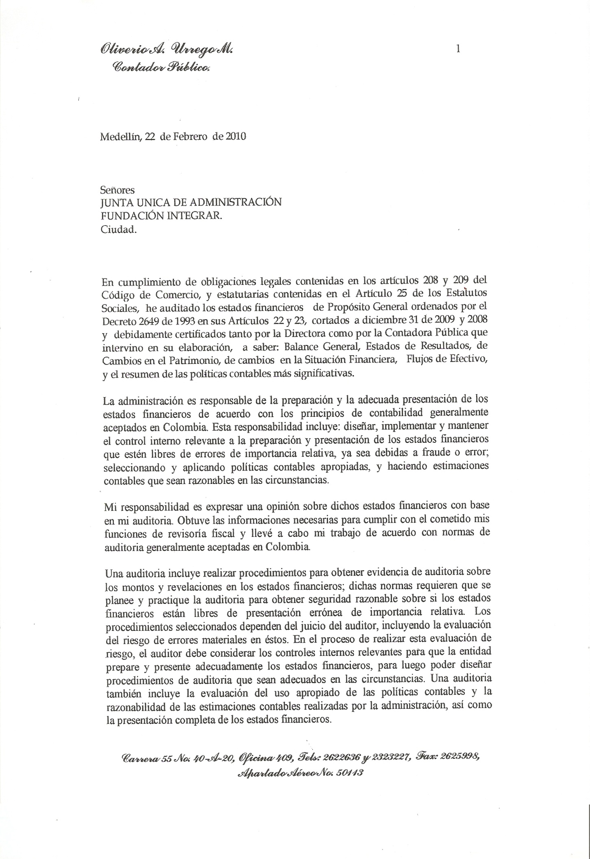
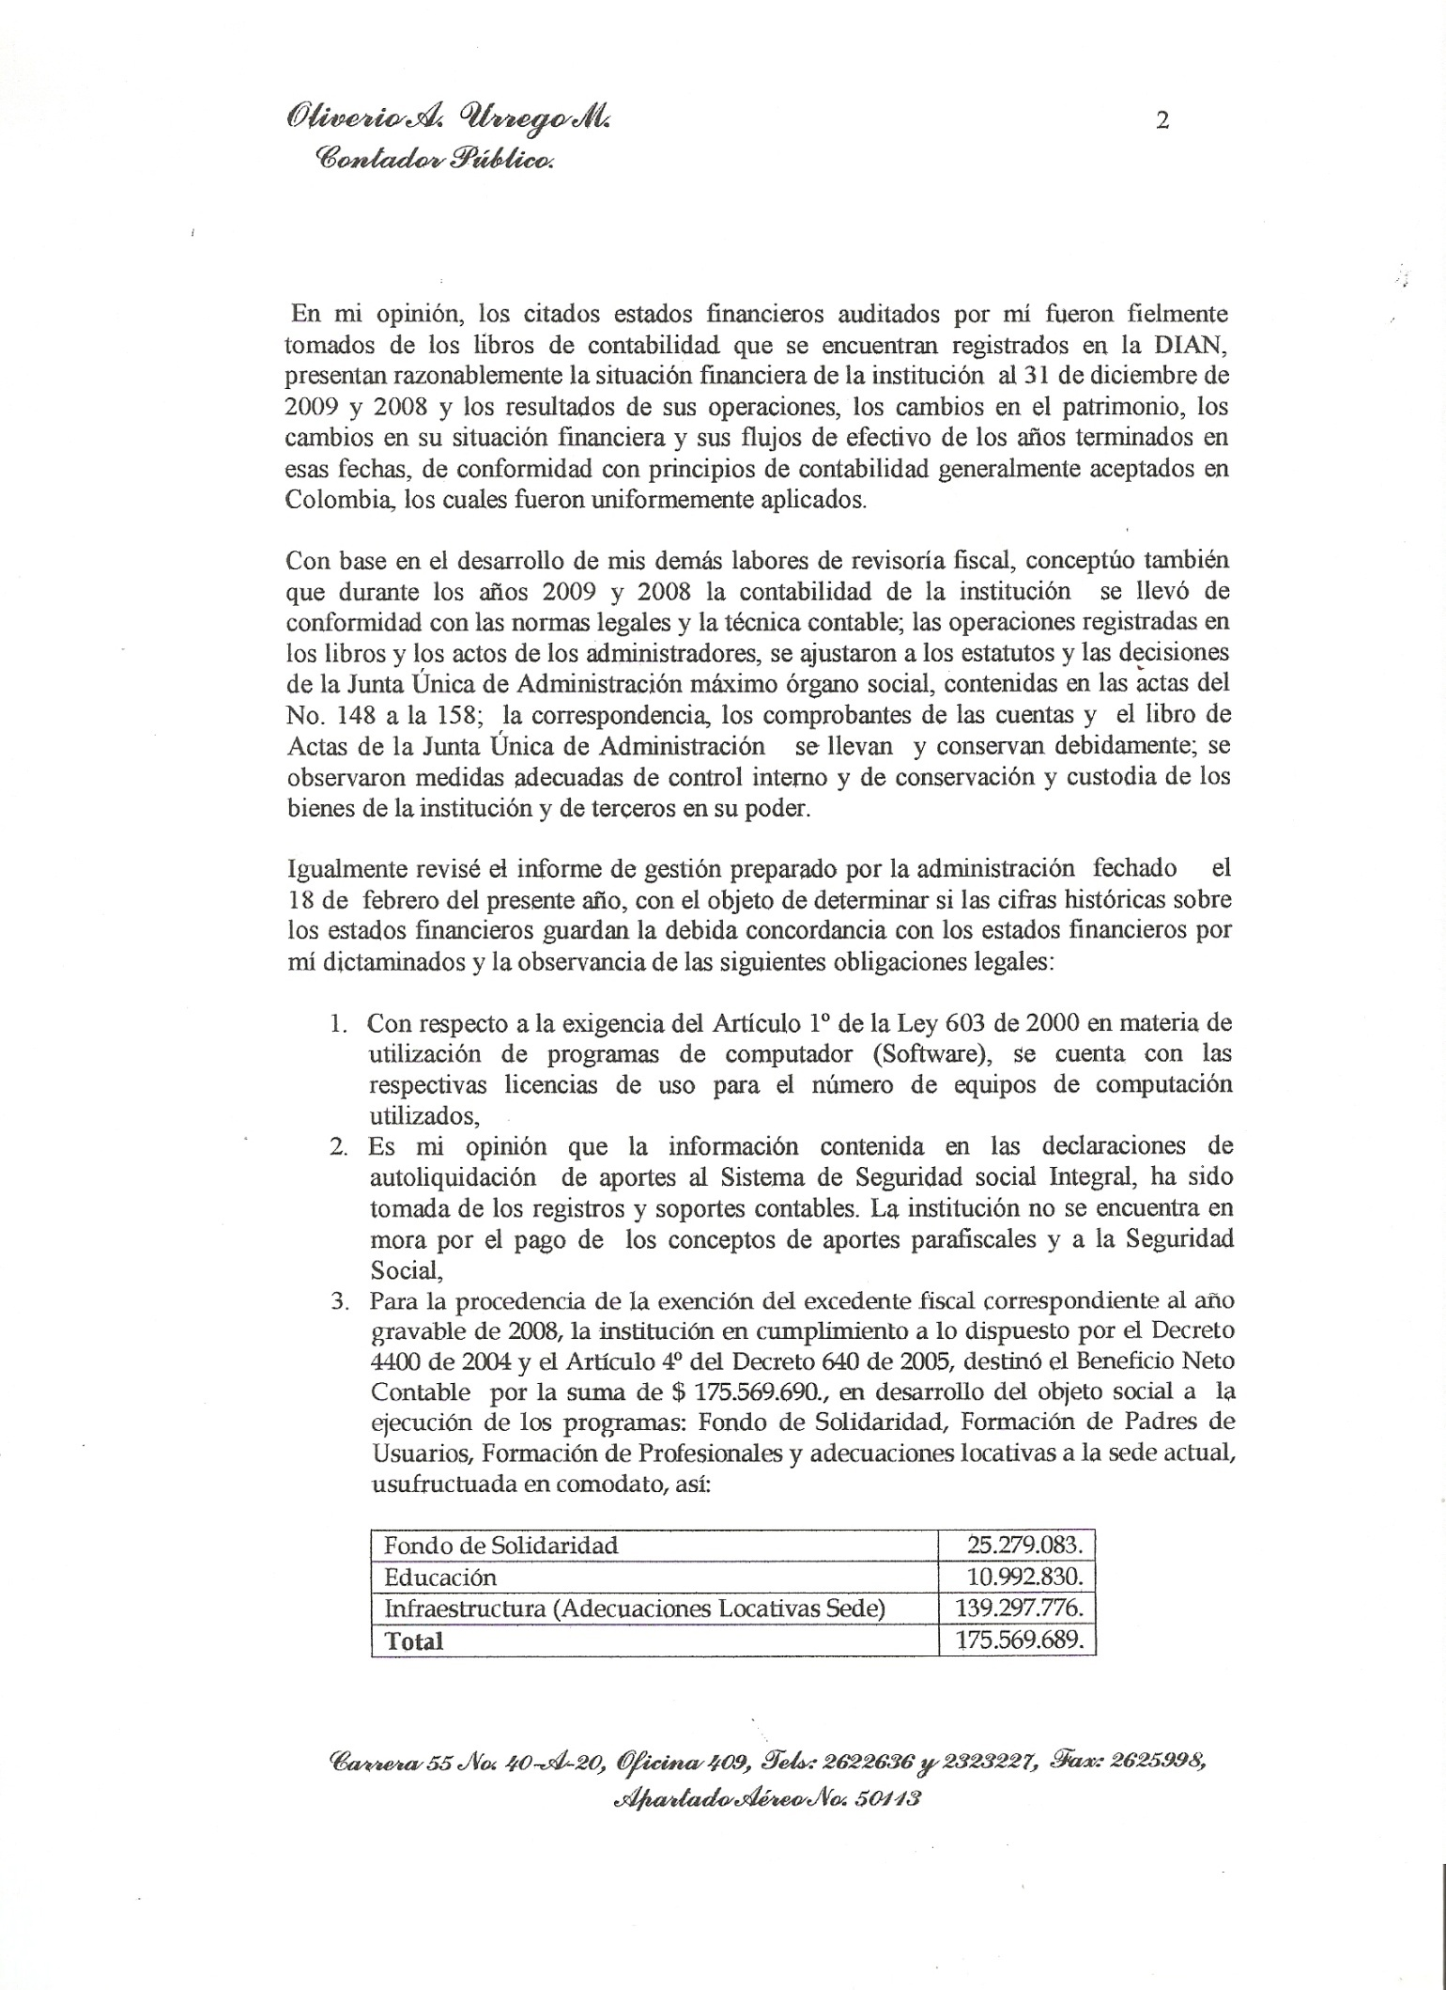
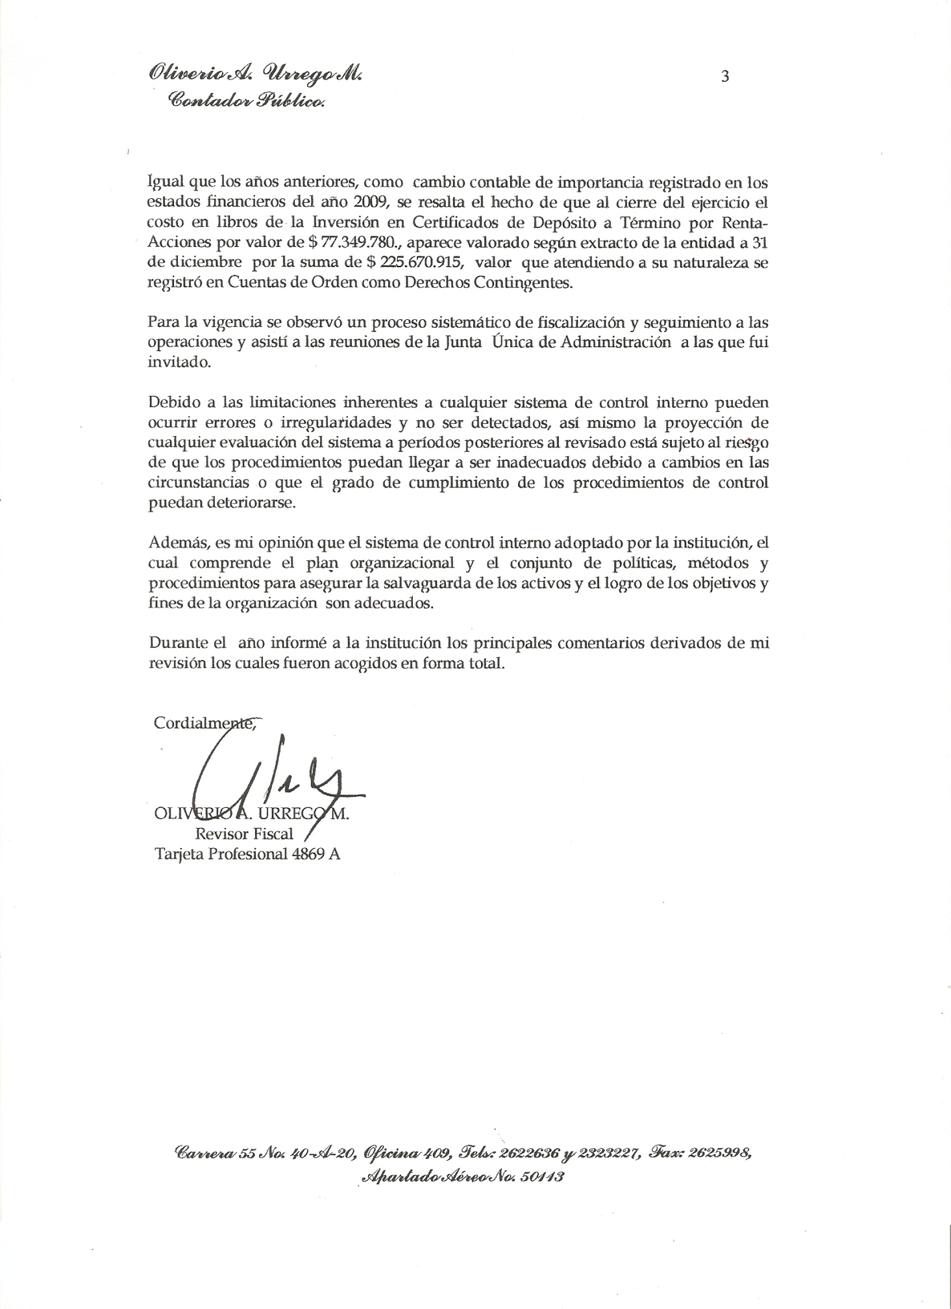
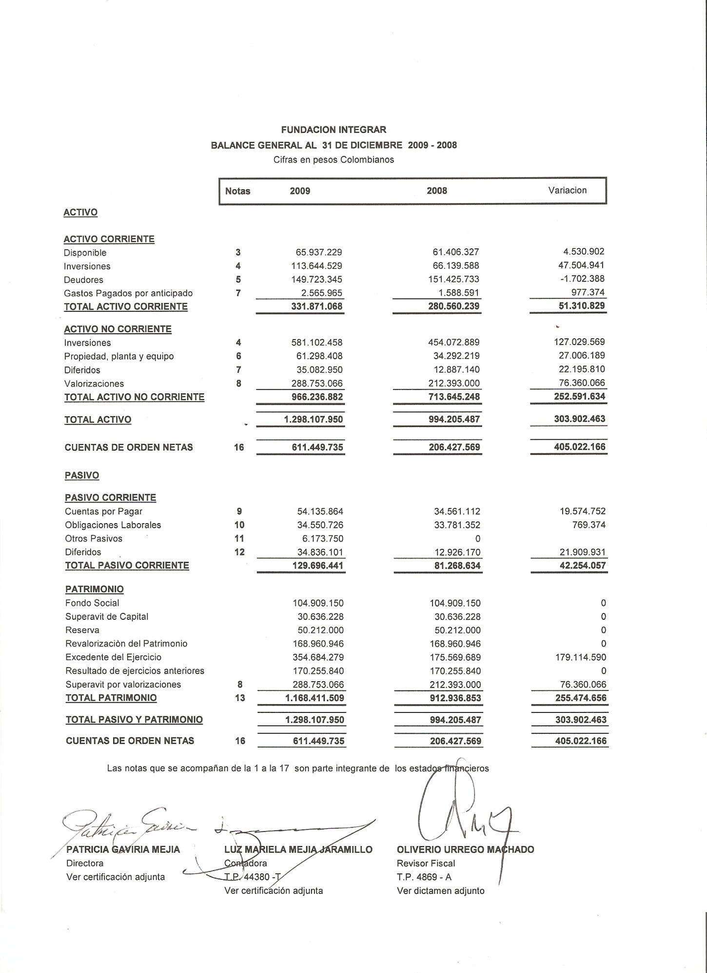
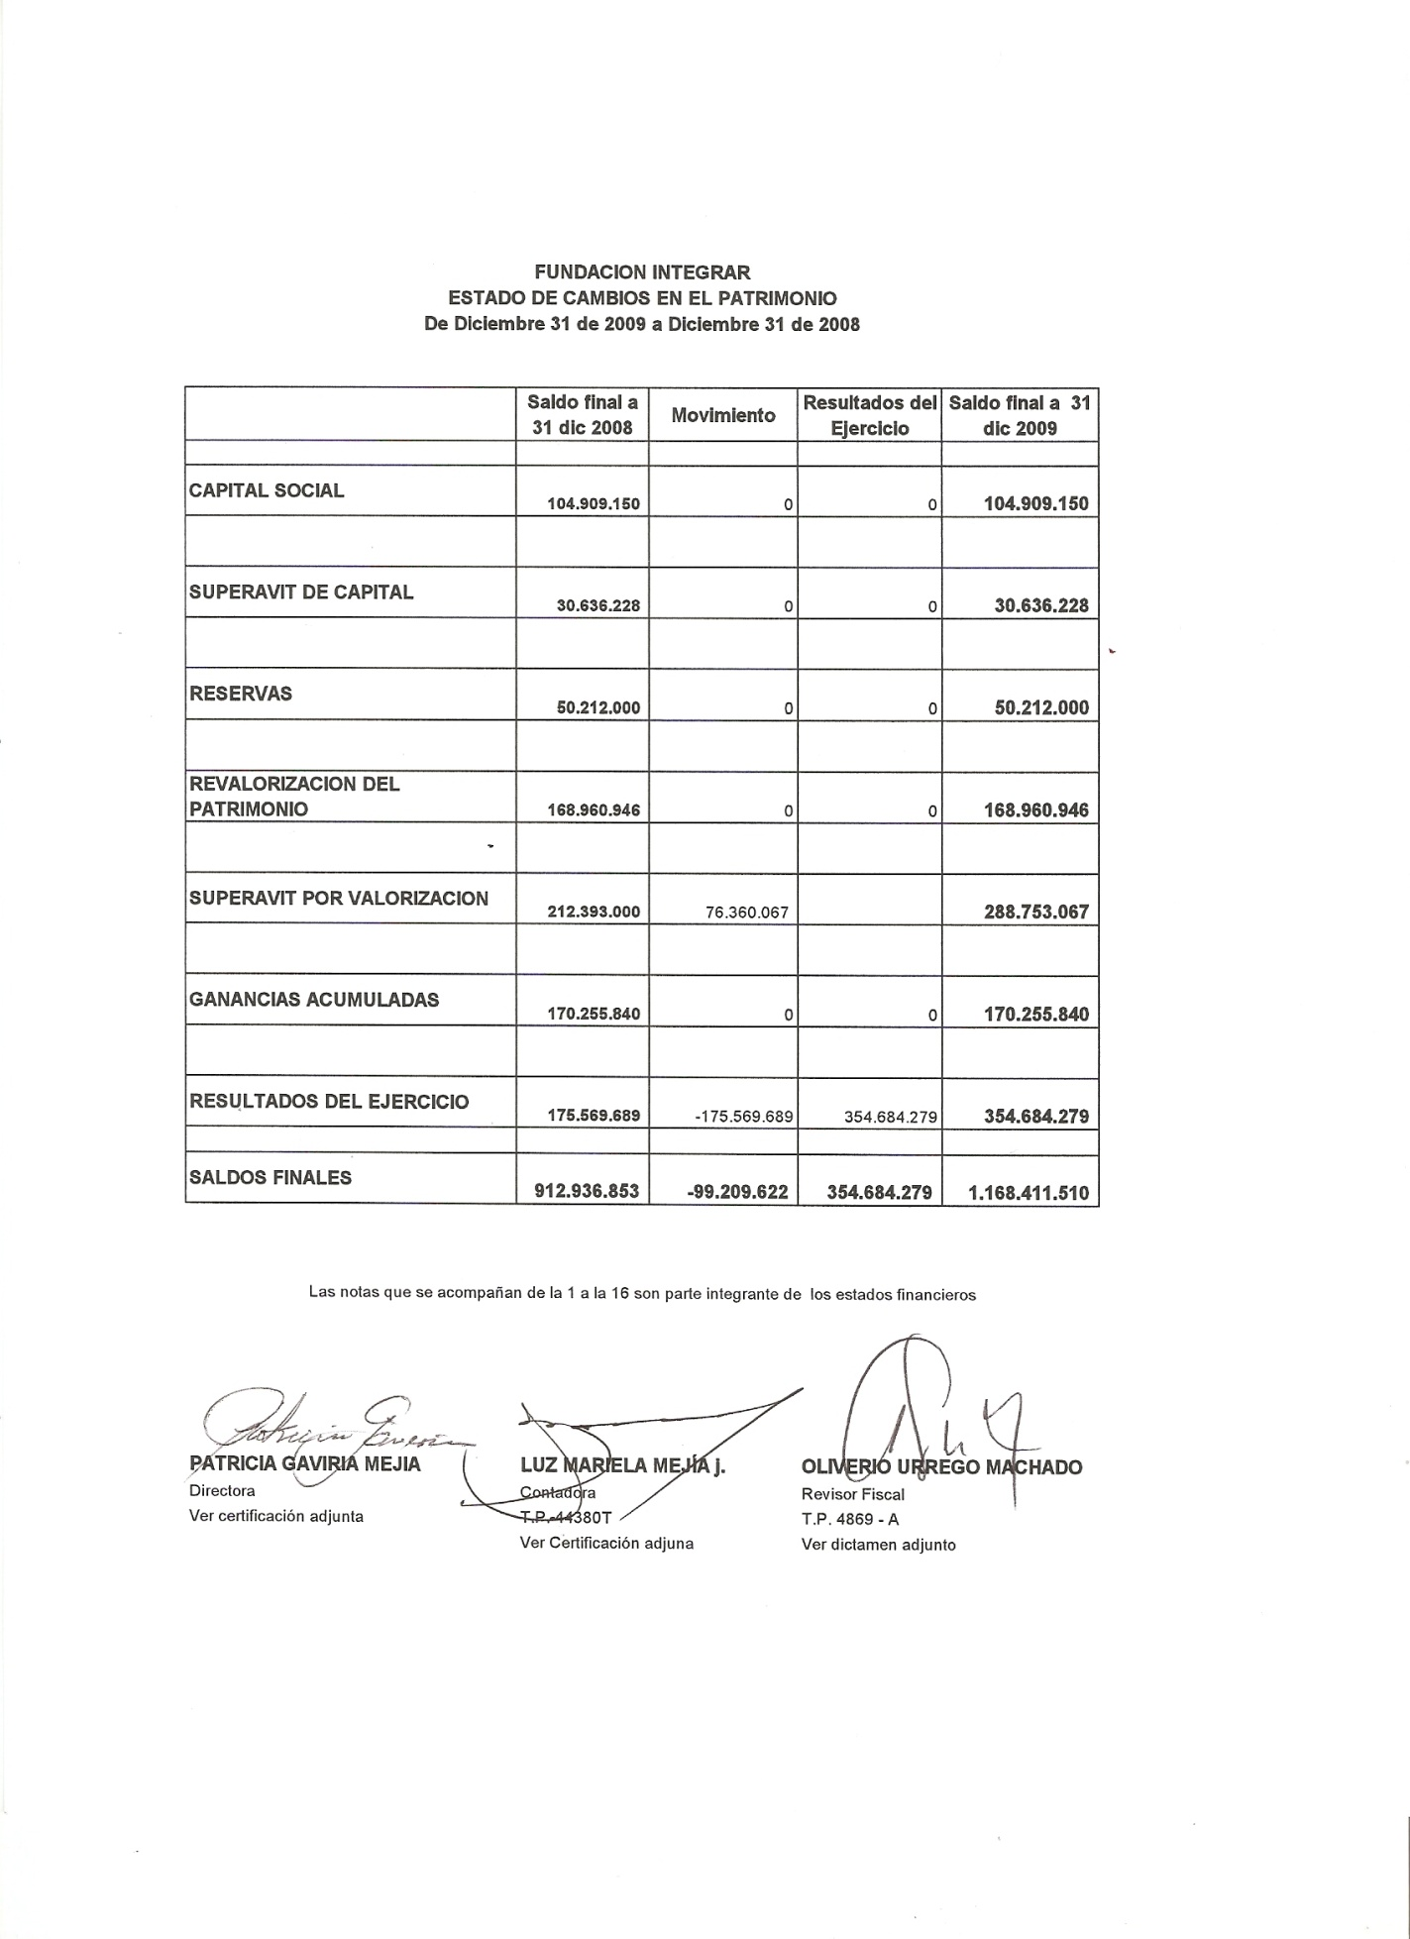
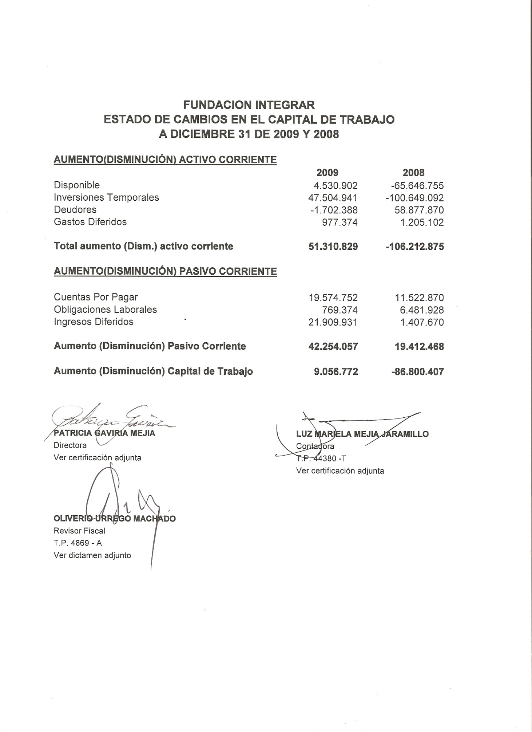
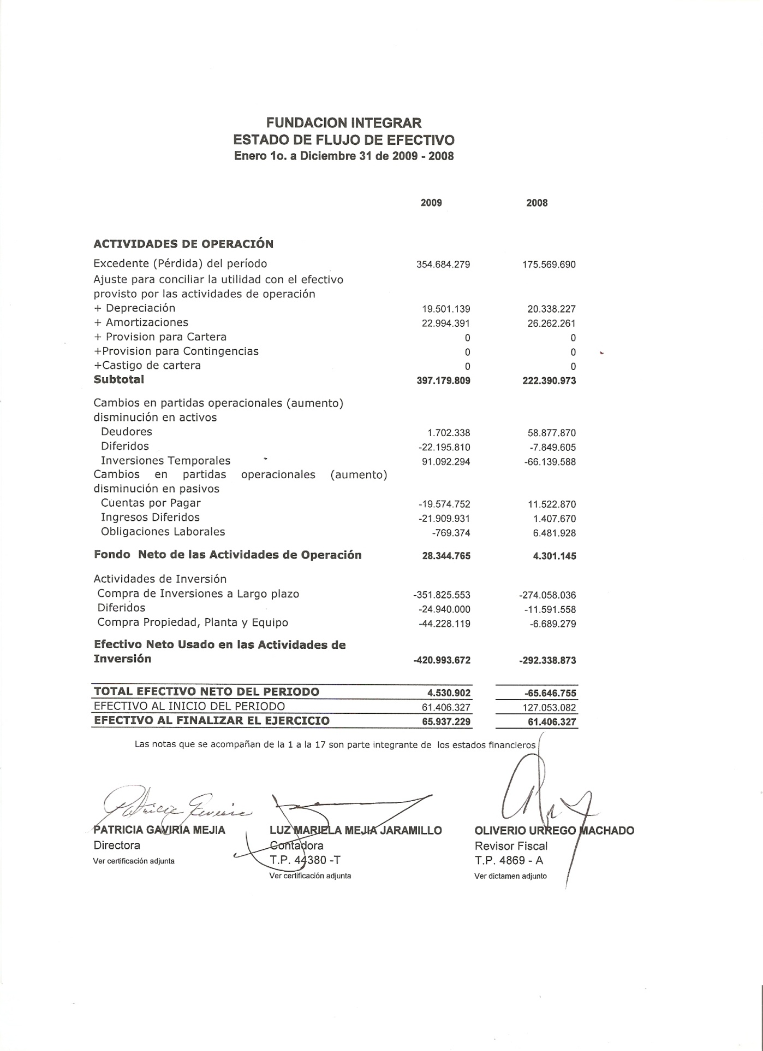
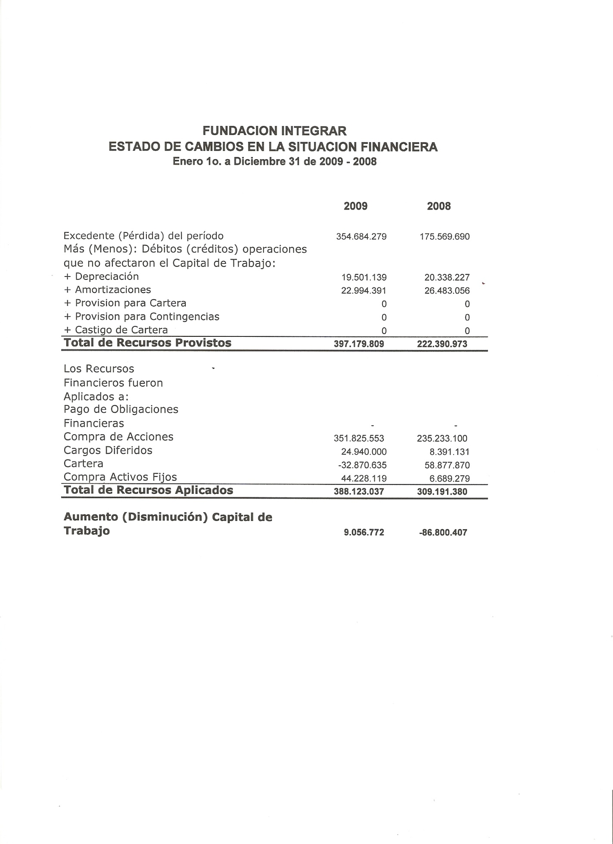
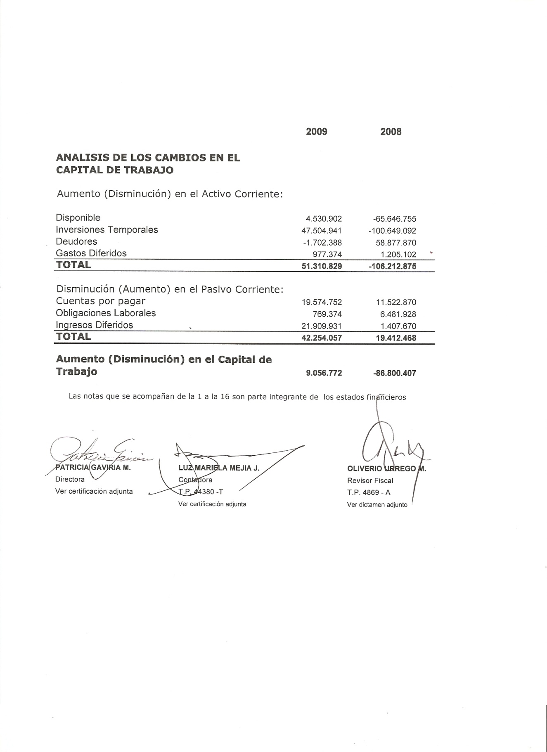

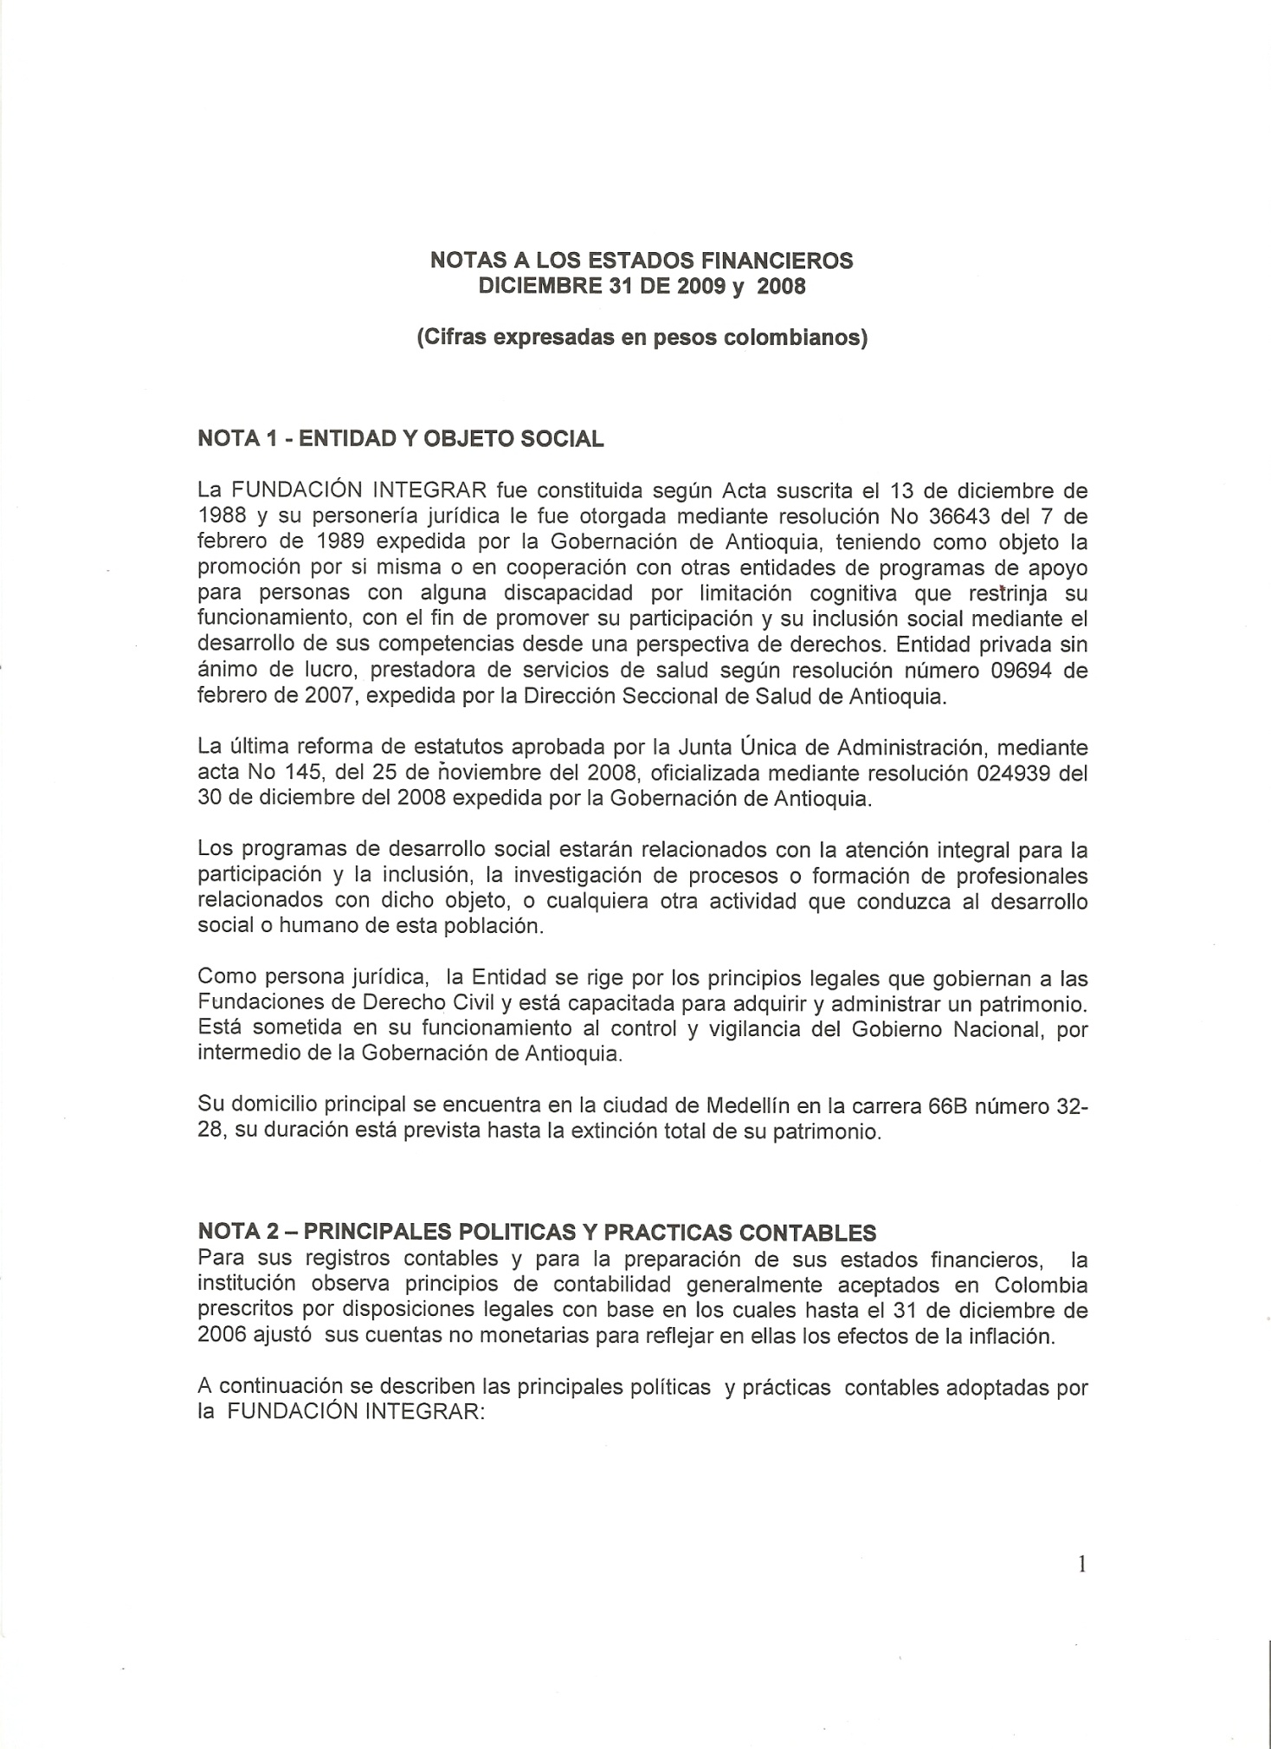
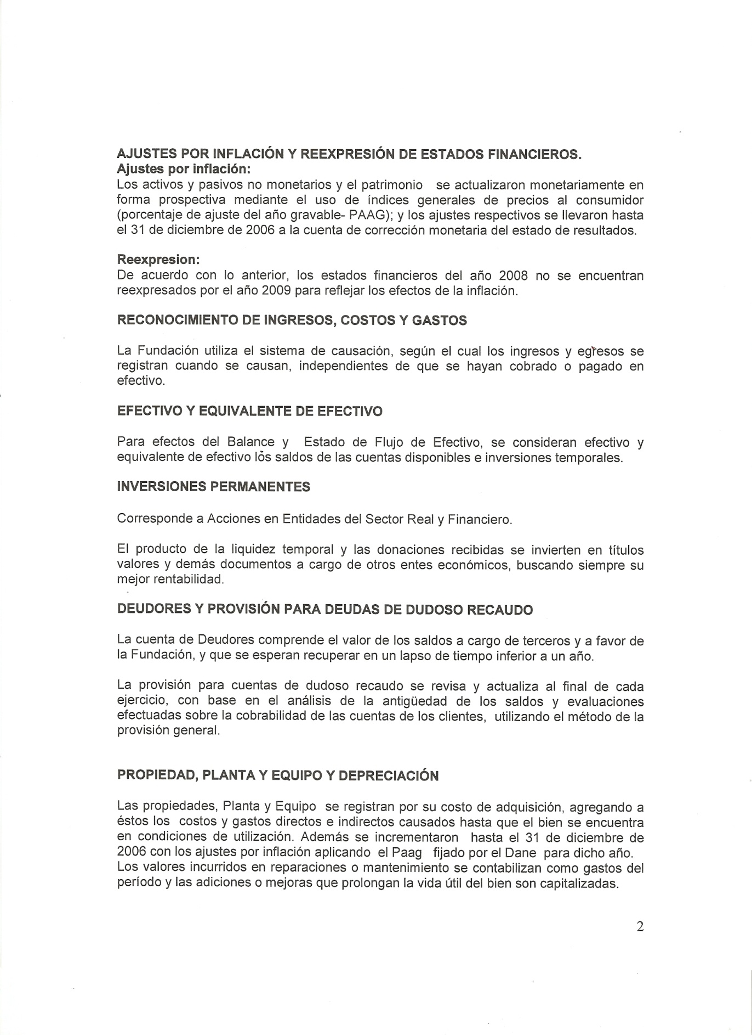

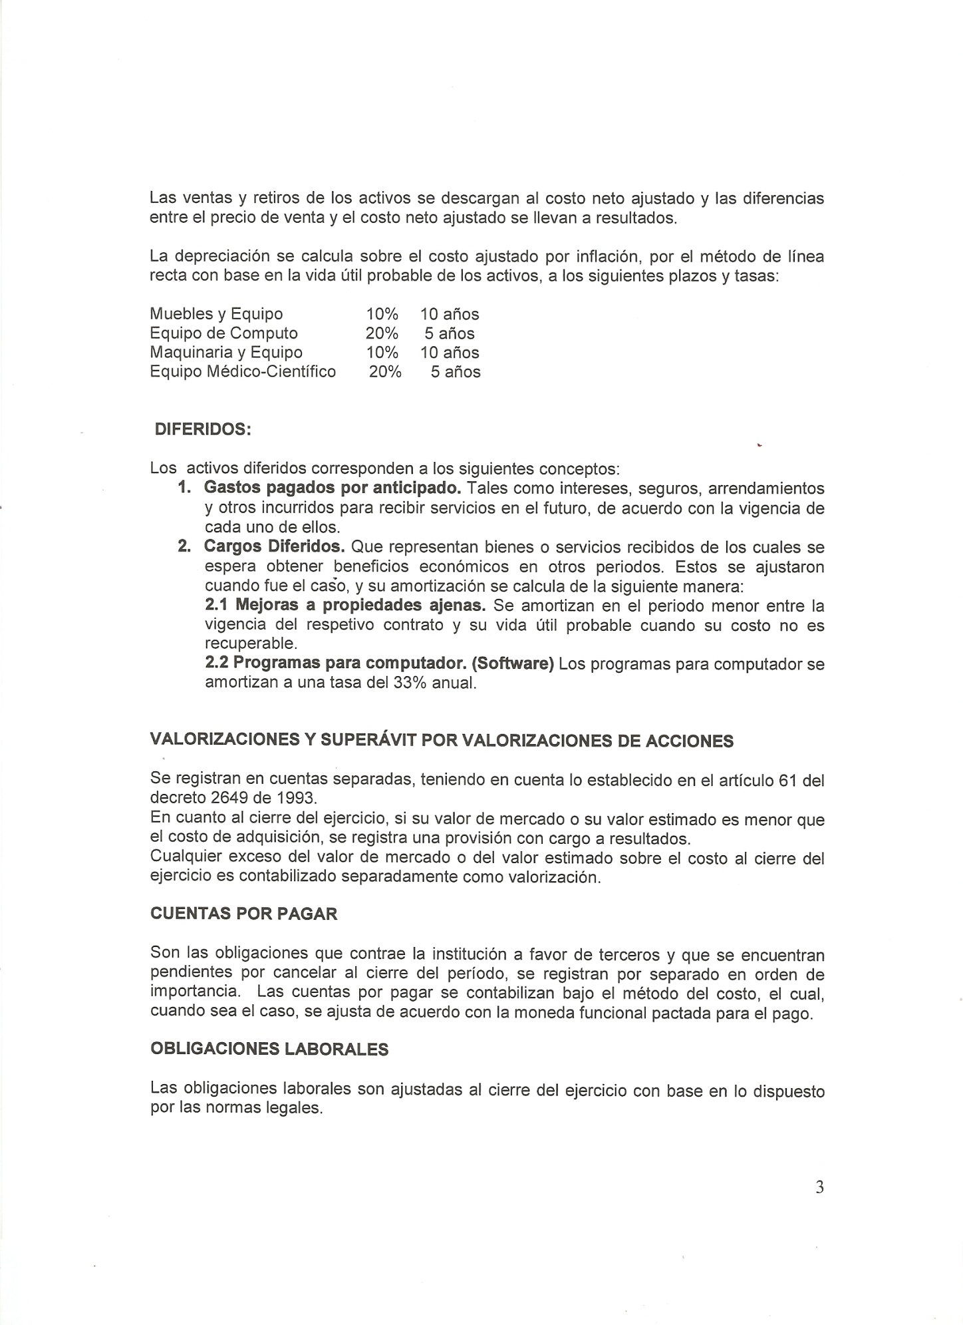
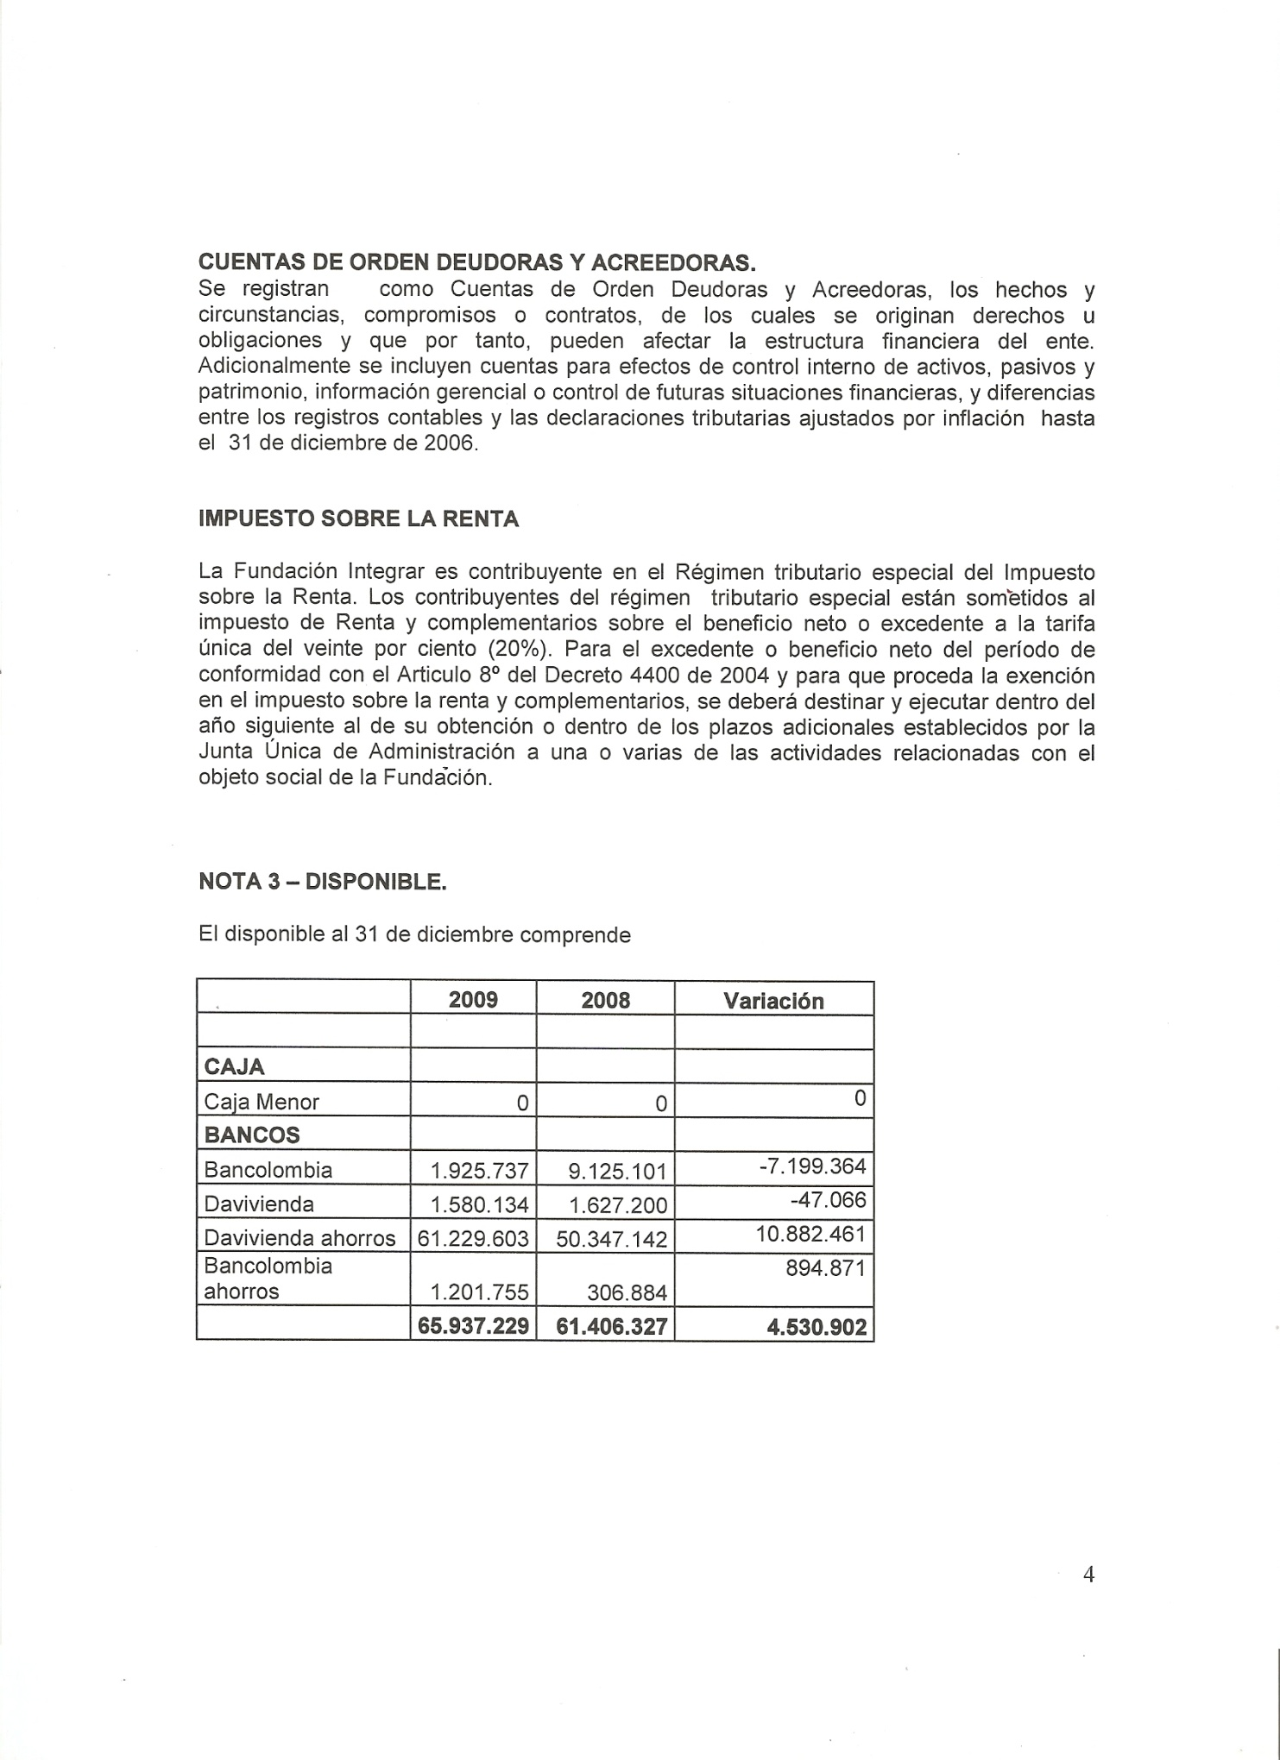
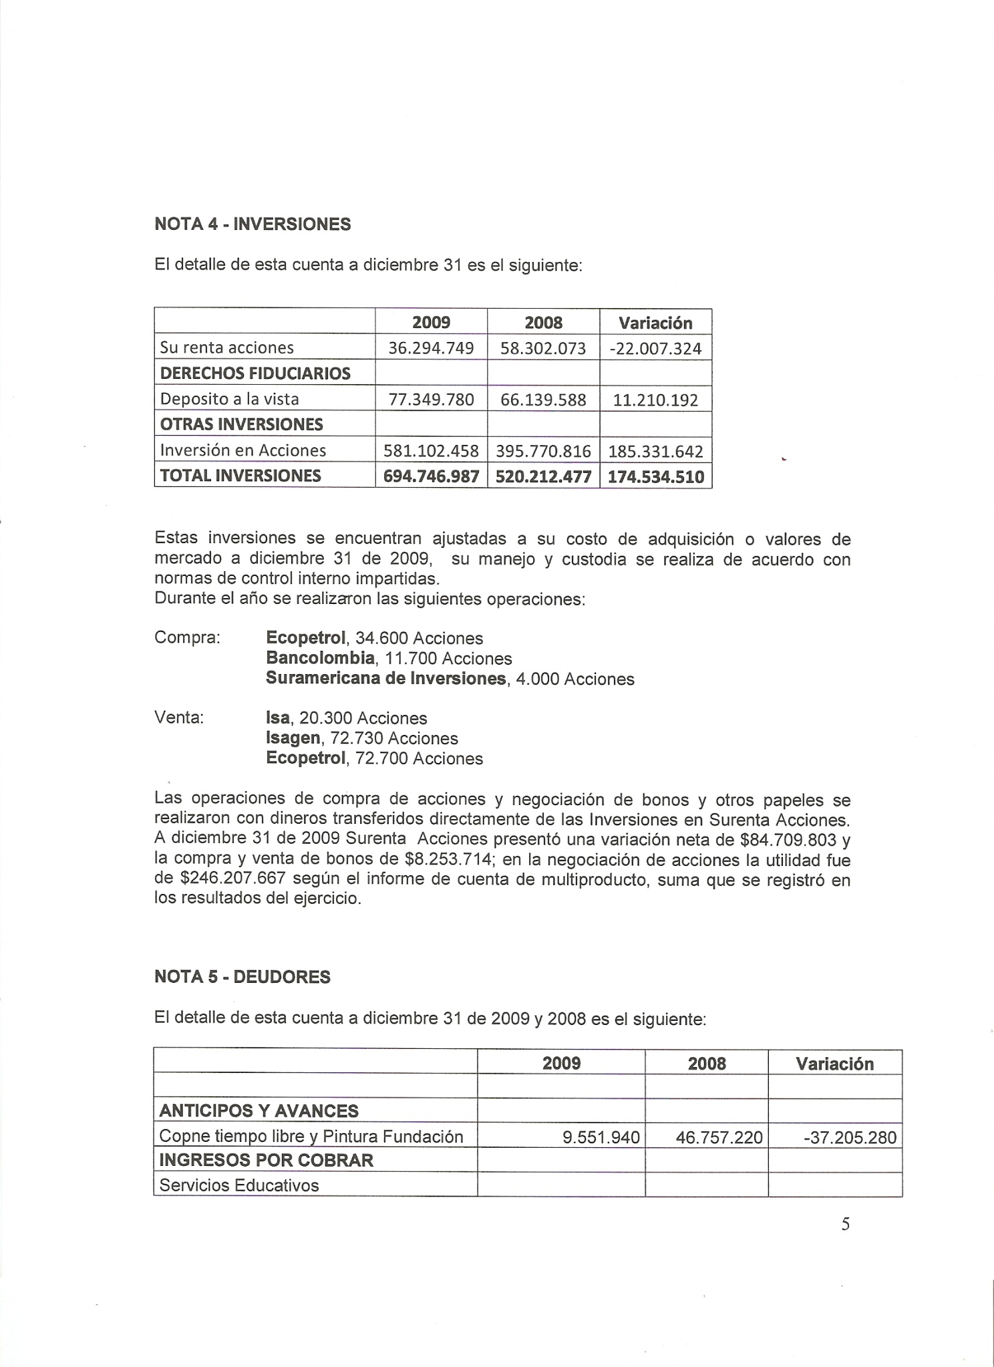
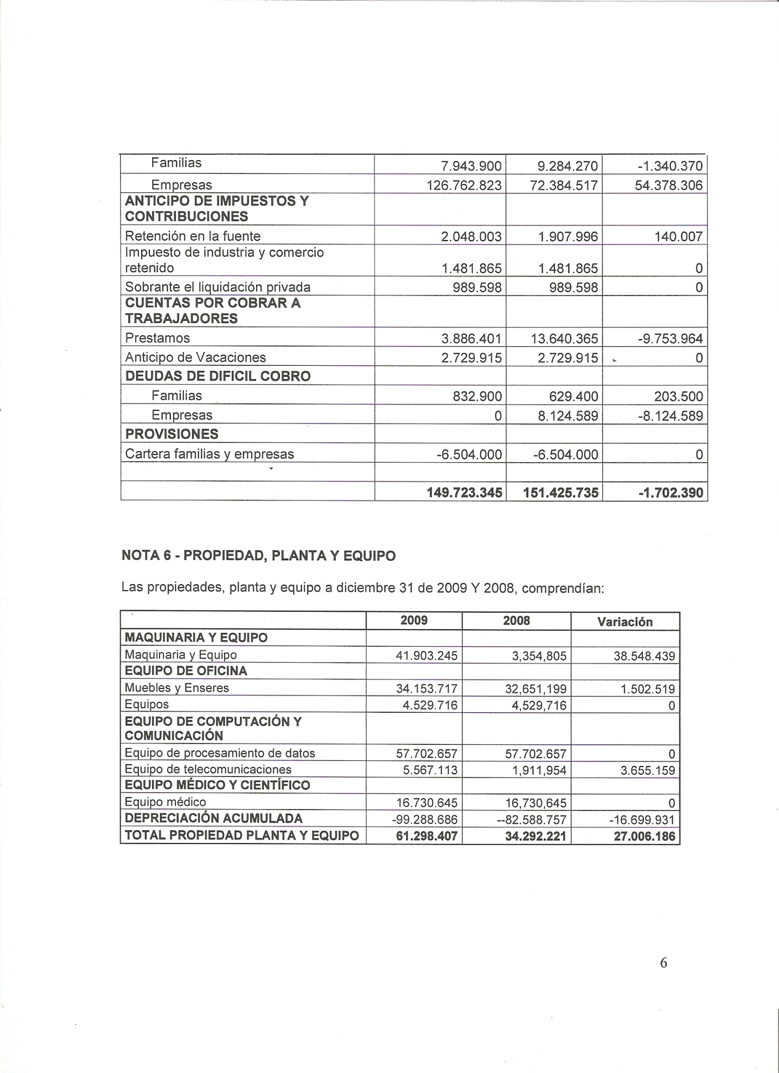
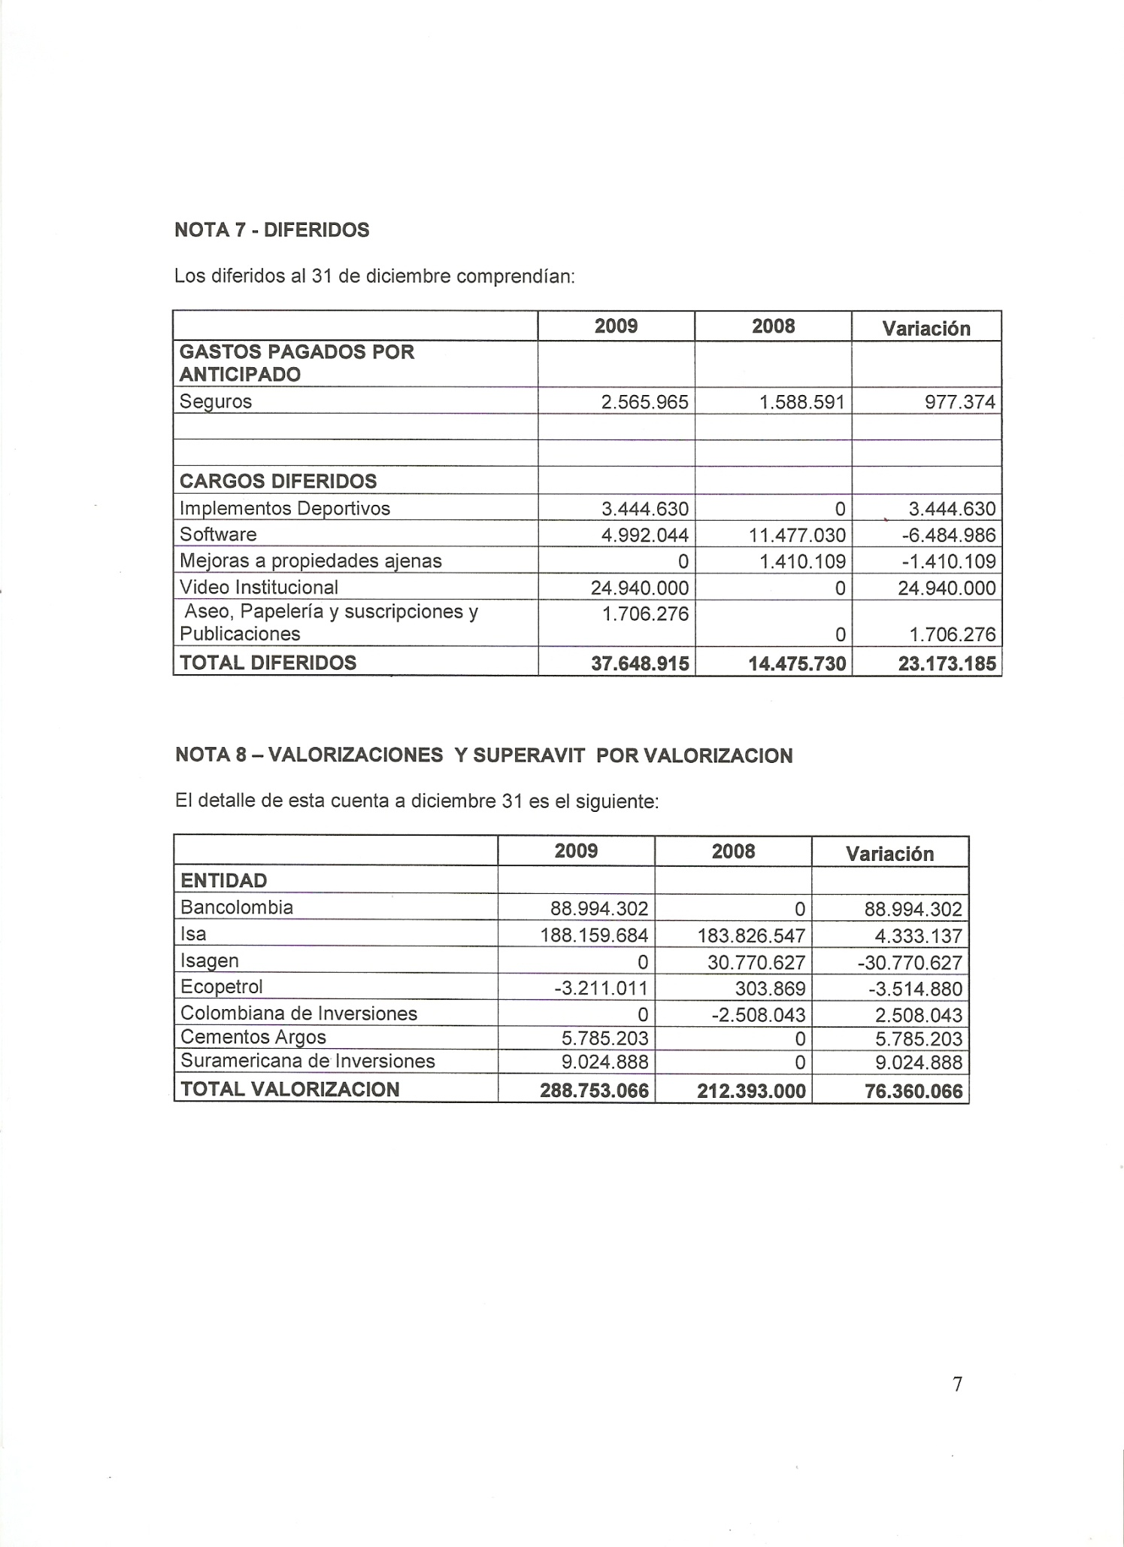
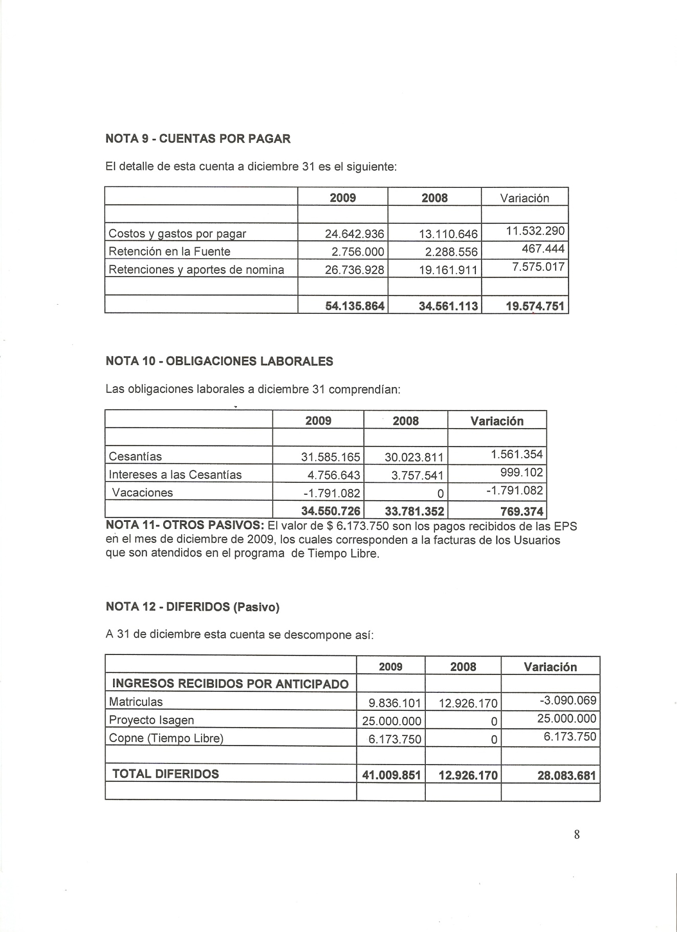

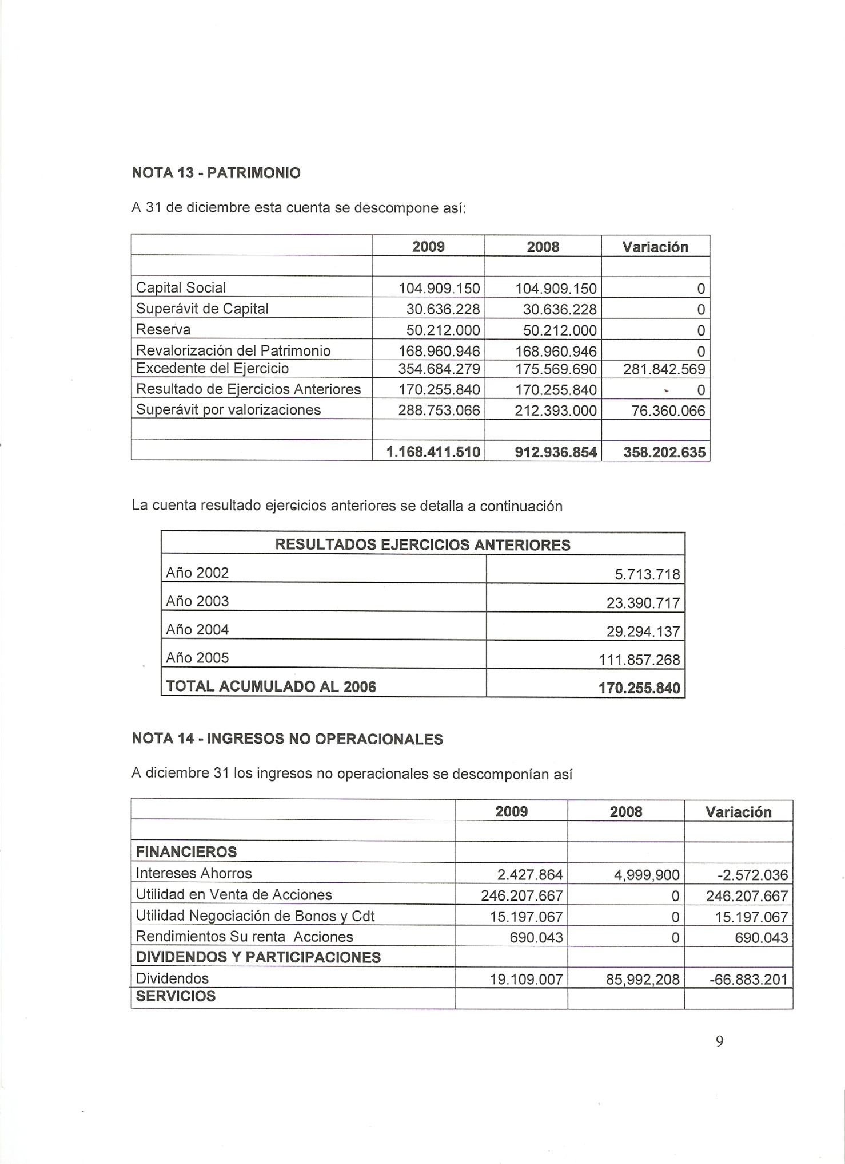
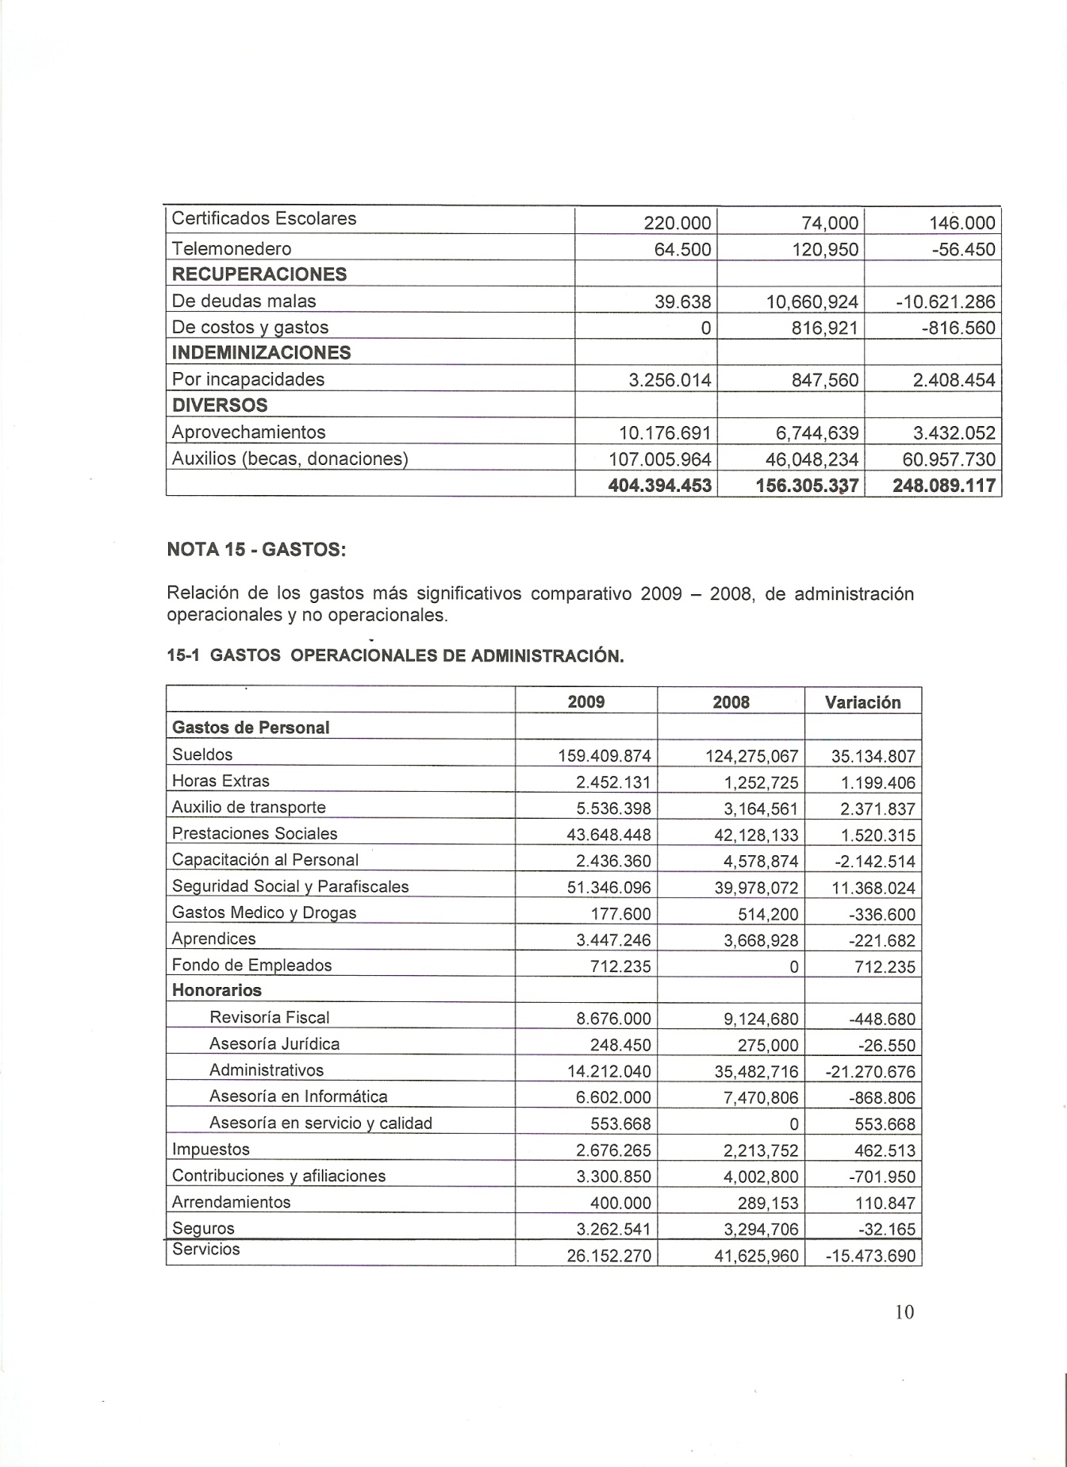

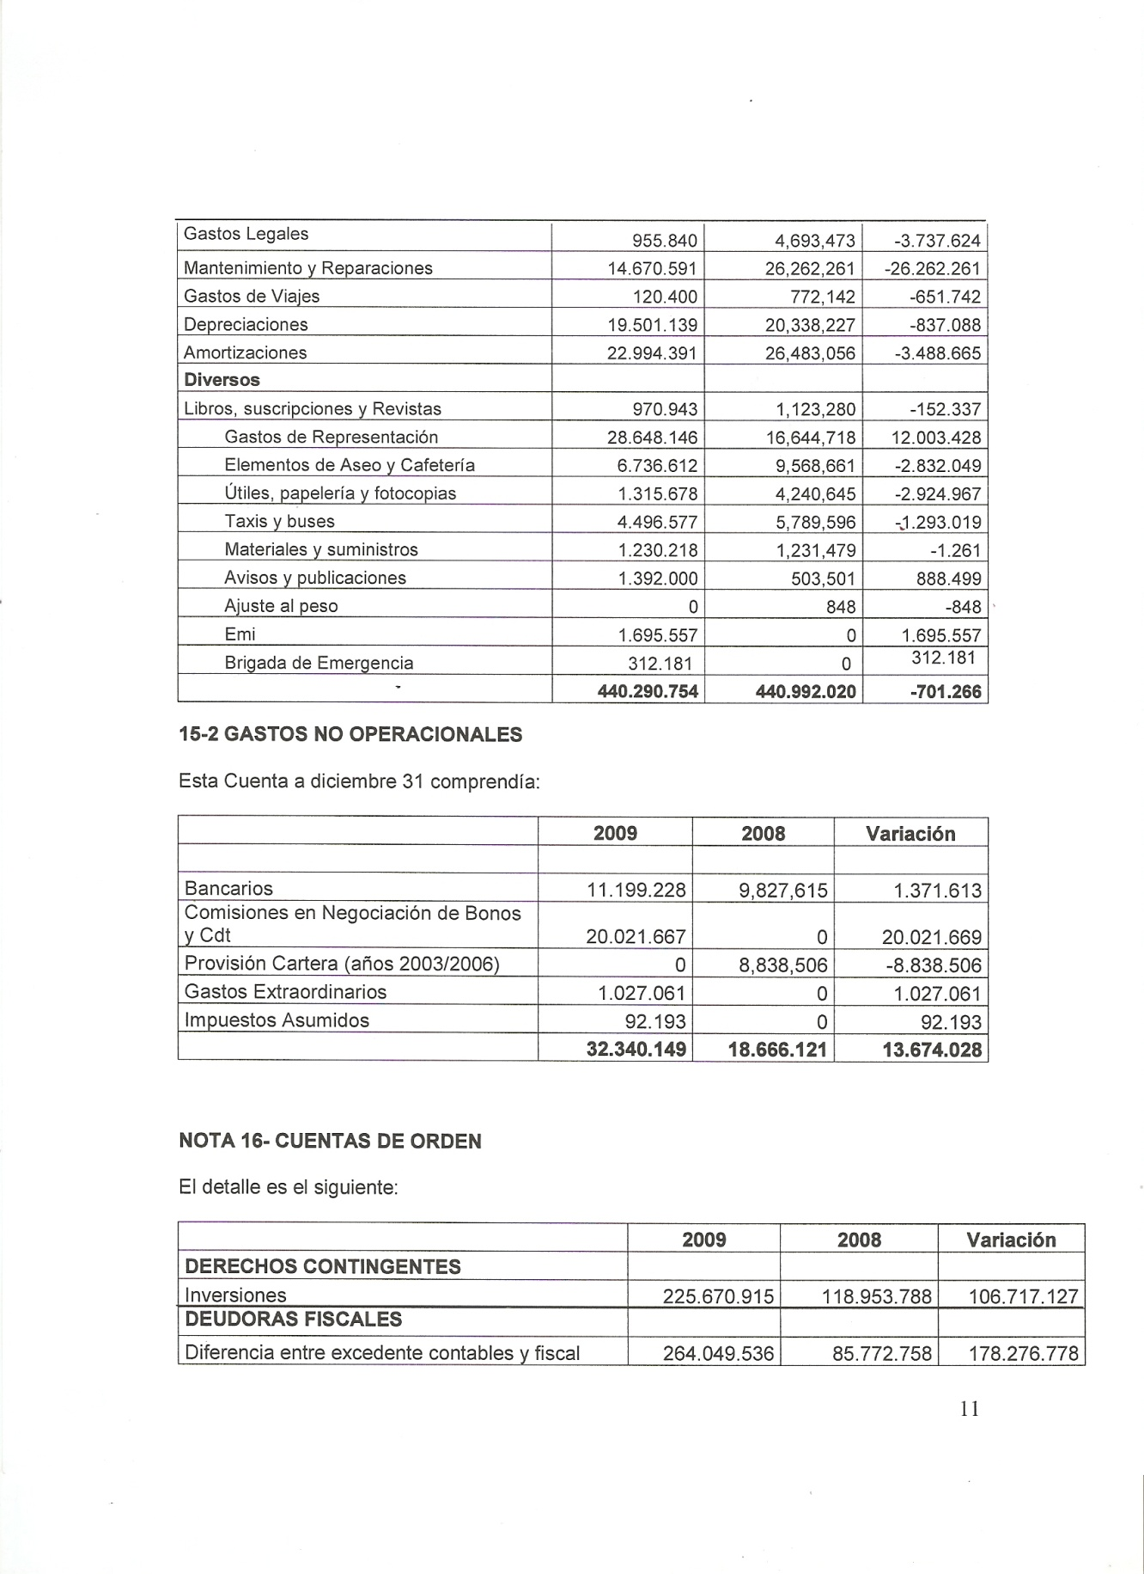

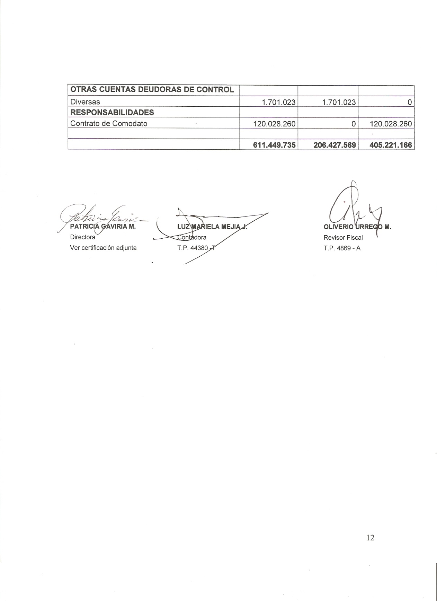

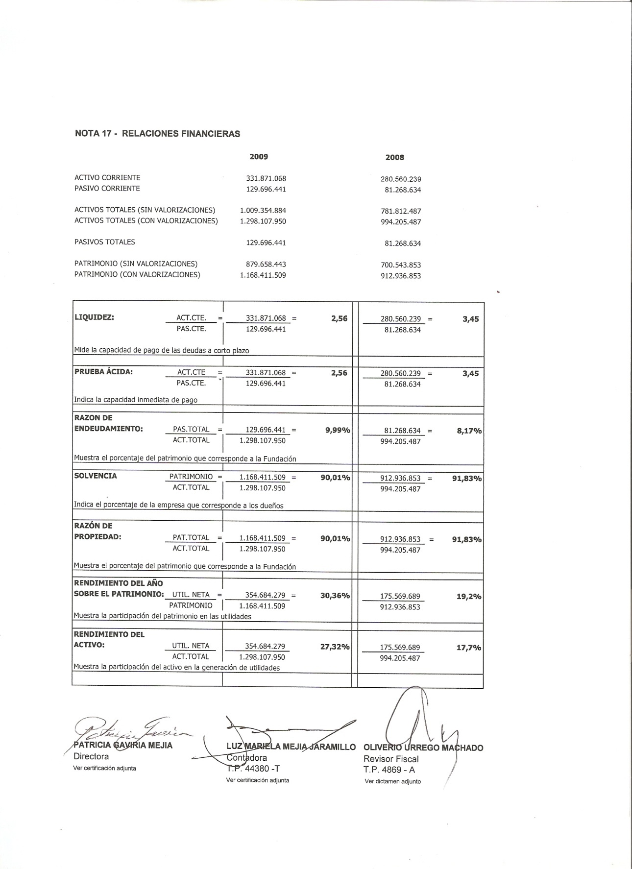

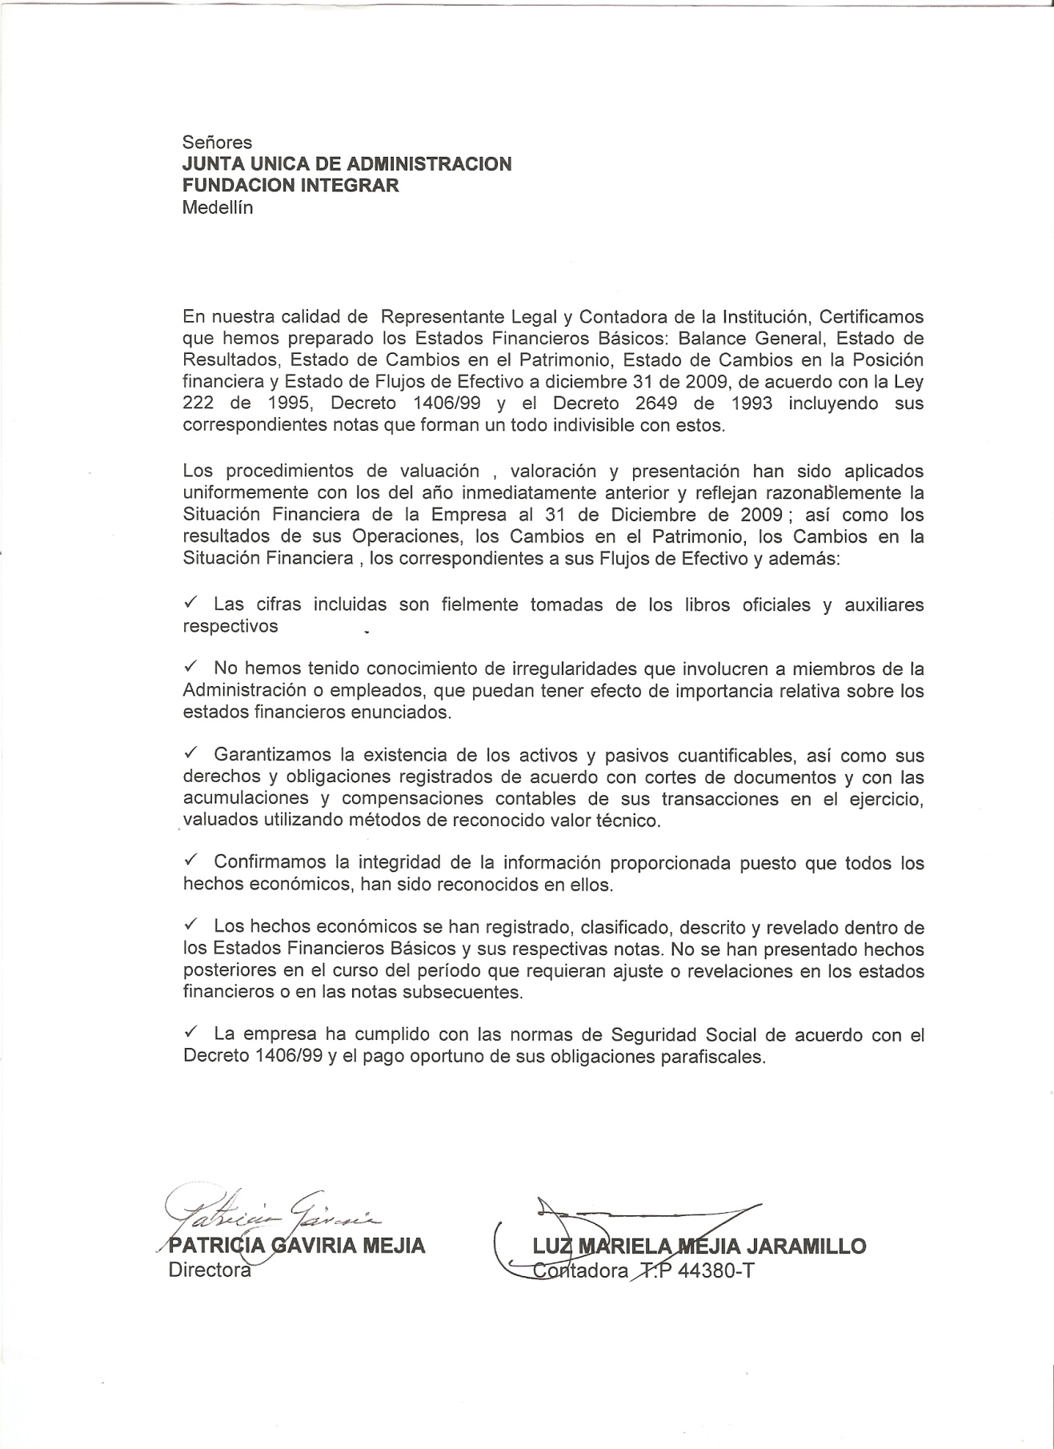

PROPOSICIÓN SOBRE LA DESTINACIÓNDEL EXCEDENTE NETO DE $ 354.684.277. POR EL AÑO 20009:
“ La Junta Única de Administración de la Fundación Integrar, en ejercicio de las facultades estatutarias contenidas en el Artículo 19, somete a consideración la Junta la siguiente proposición y con el fin de dar cumplimiento a las exigencias contenidas en el Artículo 8º del Decreto 841 de 1998 para que la institución sea considerada como no contribuyente, dispone lo siguiente:
1º Destinar el Excedente Neto arrojado por el ejercicio de 2009 por la suma de $ 354.684.277. a los programas de salud desarrollados por la entidad en cumplimiento a lo dispuesto por el objeto social,
2º Comprometer formalmente a la Institución para que los ingresos obtenidos en el ejercicio del presente año de 2010, sean destinados en su totalidad a los programas de salud que contempla el desarrollo de su objeto social.
Sometida a consideración de la Junta la anterior proposición, fue aprobada en forma unánime por la totalidad de los miembros de la Junta asistentes a la reunión.”

